РУКОВОДСТВО PEMPAL ДЛЯ ВНУТРЕННИХ АУДИТОРОВ ПО ОЦЕНКЕ РЕЗУЛЬТАТИВНОСТИ ВНУТРЕННЕГО КОНТРОЛЯ



# ПРЕДИСЛОВИЕ

Сеть PEMPAL (Cообщество по взаимному изучению и обмену опытом в управлении государственными финансами), которая начала работу в 2006 году при поддержке Всемирного банка, - региональная инициатива, цель которой состоит в поддержке реформ в сфере государственных расходов и управления финансами в двадцати одной стране региона Европы и Центральной Азии. Для решения этой задачи в рамках PEMPAL осуществляется формирование потенциала и обмен информацией. Практикующее сообщество внутреннего аудита (СВА) - одно из трёх практикующих сообществ, сформированных в рамках этой инициативы; в него входят представители 21 страны региона Европы и Центральной Азии.

Одной из задач, которые решает СВА, является «содействие в совершенствовании систем управления государственными финансами (УГФ), оказывая поддержку членам сообщества в процессе формировании в их государствах современной и действенной службы внутреннего аудита, отвечающей международным стандартам и стандартам, принятым в Европейском Союзе (ЕС), и способствующей надлежащему управлению в государственном секторе ...”[1]

Мероприятия СВА способствуют выполнению этой работы, и в настоящем документе представлено руководство для внутренних аудиторов по оценке результативности внутреннего контроля. В это Руководство включены некоторые критерии для оценки степени зрелости систем внутреннего контроля; ими могут воспользоваться в своей деятельности внутренние аудиторы, которые заняты в организациях с разными уровнями развития систем УГФ.

# СОДЕРЖАНИЕ

ПРЕДИСЛОВИЕ 2

СОДЕРЖАНИЕ 3

СОКРАЩЕНИЯ 3

ЧАСТЬ 1. ЦЕЛИ ДОКУМЕНТА 5

ЧАСТЬ 2. ЧТО ТАКОЕ ВНУТРЕННИЙ КОНТРОЛЬ? 6

ЧАСТЬ 3. ПОДРОБНОЕ РУКОВОДСТВО ПО ВНУТРЕННЕМУ КОНТРОЛЮ 12

ЧАСТЬ 4. МОДЕЛЬ ОЦЕНКИ ЗРЕЛОСТИ СИСТЕМЫ ВНУТРЕННЕГО КОНТРОЛЯ 14

ПРИЛОЖЕНИЕ A: IПРИНЦИПЫ И «ТОЧКИ ФОКУСА» ВНУТРЕННЕГО КОНТРОЛЯ 15

ПРИЛОЖЕНИЕ B1. КОНТРОЛЬНАЯ СРЕДА 26

ПРИЛОЖЕНИЕ B2. ОЦЕНКА РИСКА 42

ПРИЛОЖЕНИЕ B3 МЕРЫ КОНТРОЛЯ 56

приложение B4 информация и коммуникация 67

приложение B5 мониторинг и оценка 76

приложение C: оценка зрелости механизмов внутреннего контроля 82

# СОКРАЩЕНИЯ

|  |  |
| --- | --- |
| **ЦПГ** | Центральное подразделение по гармонизации |
| **COSO** | Комитет спонсорских организаций Комиссии Тредвея |
| **ЕС** | Европейский союз |
| **ВА** | Внутренний аудит |
| **СВА** | Сообщество внутреннего аудита |
| **ВК** | Внутренний контроль |
| **УГФ** | Управление государственными финансами |
| **PEMPAL** | Сообщество по взаимному обучению и обмену опытом в управлении государственными финансами |
| **ГВК** | Государственный внутренний контроль |
| **ВОА** | Высший орган аудита |
| **ВБ** | Всемирный банк |

# ЧАСТЬ 1. ЦЕЛИ ДОКУМЕНТА

1. Настоящий документ содержит руководство, разработанное Сообществом внутреннего аудита сети PEMPAL; оно призвано помочь внутренним аудиторам получить более чёткое представление об основных характеристиках действенных систем внутреннего контроля, а также о том, как наилучшим образом оценивать степень зрелости и результативность таких систем.
2. В документе:

* Представлены основные характеристики внутреннего контроля согласно COSO (Часть 2 и Приложение A).
* Поясняется предназначение каждого из пяти компонентов внутреннего контроля и 17 основополагающих принципов внутреннего контроля, которым необходимо следовать для обеспечения результативности внутреннего контроля (Часть 3 и Приложения B1-B5).
* Обозначены критерии оценки степени следования каждому из принципов (Приложения B1-B5).
* Раскрывается четырёхуровневая модель оценки зрелости системы внутреннего контроля (Часть 4).
* Представлена детальная схема для оценки степени зрелости механизмов внутреннего контроля на этих четырёх уровнях с использованием вышеупомянутых критериев, которые были разработаны PEMPAL (Приложение С).

# ЧАСТЬ 2. ЧТО ТАКОЕ ВНУТРЕННИЙ КОНТРОЛЬ?

## ОПРЕДЕЛЕНИЕ ВНУТРЕННЕГО КОНТРОЛЯ

1. Согласно определению COSO *[2]*, внутренний контроль – это:

***процесс, осуществляемый руководящими органами*** *[в документах COSO используется термин «Совет директоров». - Прим. перев.],* ***менеджментом и остальным персоналом организации, предназначенный для обеспечения «разумной гарантии» касательно достижения целей, связанных с операционной деятельностью, отчётностью и соблюдением законов и правил.***

1. На Рисунке 1 представлена интерпретация этого определения для целей стран-участниц PEMPAL.

|  |
| --- |
| Рисунок 1. Анализ определения внутреннего контроля    **Охватывает операционную деятельность**  и не ограничивается отчётностью и соблюдением законов и правил  **Способен обеспечивать «разумную гарантию»,**  (но не абсолютную гарантию) не для высшего руководства и руководящих органов  **Осуществляется людьми**  Не просто набор инструкций и проверочных списков, а люди, которые ставят цели и внедряют средства контроля для достижения целей.  предназначенный для обеспечения «разумной гарантии»  касательно достижения целей, связанных с операционной деятельностью, отчётностью и соблюдением законов и правил  Определение внутреннего контроля  «совершенного» контроля не существует  внутренний контроль – дело каждого  контроль направлен на достижение целей организации  касается  операций  отчётности  соблюдения  **Непрерывный процесс**  Внутренний контроль – не разовое событие или условие, но ряд постоянных заданий и мероприятий. Это – средство, а не цель.  Таким образом, ВК  Процесс, осуществляемый руководящими органами, менеджментом и остальным персоналом организации,  Это означает, что  COSO определяет ВК как: |

## ОСНОВНЫЕ КОМПОНЕНТЫ ВНУТРЕННЕГО КОНТРОЛЯ

1. COSO выделяет пять взаимосвязанных компонентов внутреннего контроля. Для того, чтобы внутренний контроль был результативным в отношении целей, связанных с операционной деятельностью, отчётностью и соблюдением законов и правил, которые обозначены в п. 4, все эти компоненты они должны быть в наличии и интегрированы. Пять компонентов включают в себя: контрольную среду, оценку риска, средства контроля, информацию и коммуникацию, а также процедуры мониторинга. Эти компоненты представлены ниже на Рисунке 2.

Рисунок 2. Пять компонентов COSO

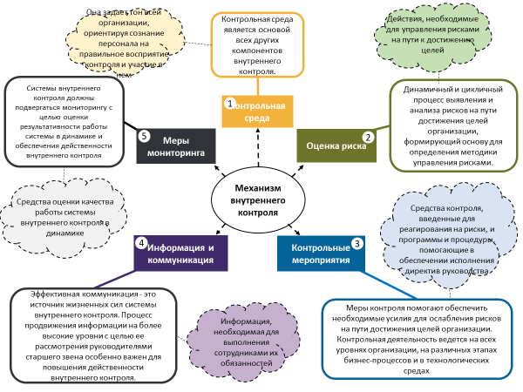

1. Внутренний контроль не является процессом, в котором каждый компонент влияет только на следующий за ним. Это – многомерный процесс, где практически любой из компонентов способен (и будет) влиять на другие компоненты.
2. COSO разработаны 17 принципов, которые должны присутствовать и успешно функционировать для того, чтобы пять компонентов внутреннего контроля можно было реализовать на практике. Эти компоненты и связанные с ними принципы подробно рассматриваются в Части 3 и Приложениях B1-B5.

## ОГРАНИЧЕНИЯ ВНУТРЕННЕГО КОНТРОЛЯ – ПОНЯТИЕ «РАЗУМНой ГАРАНТИи»

1. Внутренний контроль – это процесс, который обеспечивает «разумную гарантию» достижения целей.
2. Внутренний контроль помогает организации достичь её стратегических целей, формировать надёжную финансовую информацию и информацию о результатах деятельности, а также соблюдать соответствующие нормативные положения. Вместе с тем, внутренний контроль не превратит плохого управленца в хорошего; он также не в состоянии повлиять на внешние факторы, которые могут оказать существенное воздействие на операционную деятельность организации, или устранить серьёзные ограничения для деятельности, обусловленные, например, масштабными метеорологическими явлениями.
3. Свойственные внутреннему контролю ограничения могут включать в себя: неверные суждения при принятии решений, «человеческий фактор» (обычные ошибки), необходимость соотносить затраты, связанные со средствами контроля, с рисками и выгодами. Кроме того, меры внутреннего контроля могут стать оказаться плохой защитой в некоторых ситуациях, связанных с мошенническими действиями, такими как сговор между двумя или более участниками.
4. Цель внутреннего контроля – обеспечить разумный уровень гарантий того, что организация достигнет стоящих перед ней целей. Ситуация, при которой система внутреннего контроля обеспечивала бы абсолютную гарантию достижения организацией всех её целей, не является ни желательной, ни возможной.

## СРЕДСТВА ВНУТРЕННЕГО КОНТРОЛЯ ДОЛЖНЫ «БЫТЬ В НАЛИЧИИ И ФУНКЦИОНИРОВАТЬ», А ТАКЖЕ «ДЕЙСТВОВАТЬ СОВМЕСТНО»

1. COSO поясняет условия, при которых применение внутреннего контроля будет результативным: все 5 компонентов и 17 принципов должны **быть в наличии и функционировать**, а 5 компонентов должны **действовать совместно**.
2. Фраза «быть в наличии и функционировать» относится и к компонентам, и к принципам.

* «Быть в наличии» относится к заключению о том, что компоненты и соответствующие принципы присутствуют при разработке и внедрении системы внутреннего контроля, призванной помощь в достижении оговоренных целей.
* «Функционировать» относится к заключению о том, что компоненты и соответствующие принципы сохраняются при работе системы внутреннего контроля, призванной помощь в достижении оговоренных целей.

1. «Действуют совместно» относится к заключению о том, что все пять компонентов в совокупности приводят к снижению риска недостижения той или иной цели до приемлемого уровня.

## ПРЕДОСТАВЛЕНИЕ ГАРАНТИЙ РЕЗУЛЬТАТИВНОСТИ ВНУТРЕННЕГО КОНТРОЛЯ С ПРИМЕНЕНИЕМ МОДЕЛИ «ТРЁХ ЛИНИЙ ОБОРОНЫ»

1. Единственного верного или простого способа оценить результативность системы внутреннего контроля в организации не существует. Внутренний контроль должен присутствовать и функционировать на каждом уровне организации и во всех рабочих процессах. Каждый сотрудник организации так или иначе применяет средства внутреннего контроля. Более того, систему внутреннего контроля необходимо постоянно пересматривать.
2. Во многих организациях для того, чтобы убедить в наличии и функционировании систем внутреннего контоля используется модель «трёх линий обороны» (см. Рисунок. 3).

Рисунок 3. Модель «трёх линий обороны»[3]

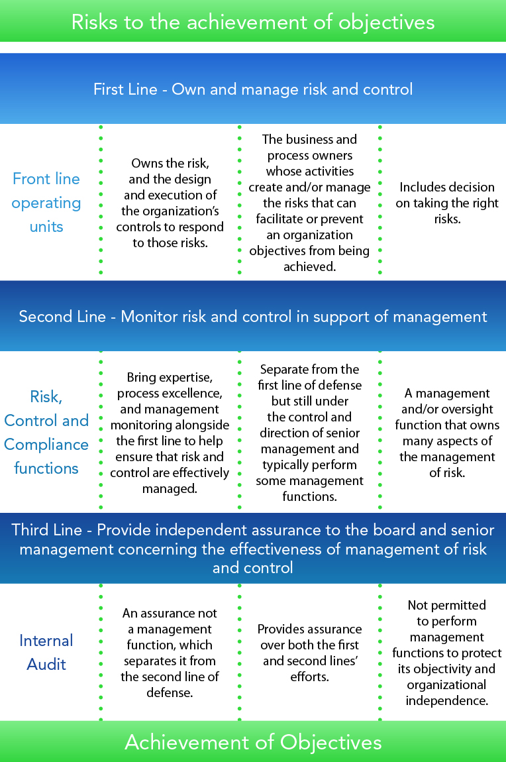

Не является управленческой функцией, и потому отделена от первой и второй линий.

Отделены от первой линии, но находится под контролем и управлением высшего руководства, и обычно выполняют некоторые управленческие функции.

Консультирование, совершенствование процессов и отслеживание эффективности управления вместе с 1-й линией для эффективного управления рисками и контроля.

Предоставляет гарантии в отношении действий первой и второй линий.

Функции риска, контроля и обеспечения соблюдения норм и правил

Операционные подразделения

Включает решение о том, принимать ли оправданные риски

Собственники рабочих процессов, деятельность которых создаёт и/или регулирует риски, могущие способствовать или препятствовать достижению целей организации.

Владеют риском, разработкой и применением средств контроля организации для реагирования на риски.

Первая линия – Владение и управление риском и контролем

Внутренний аудит

Достижение целей

Не может выполнять управленческие функции в целях защиты объективности и организационной независимости.

Управленческая и/или надзорная функция, которой принадлежат многие аспекты управления рисками.

Третья линия – Предоставляет независимые гарантии совету и высшему руководству относительно действенности управления рисками и контроля

Вторая линия – Мониторинг риска и контроль в поддержку руководства

Риски для достижения целей

1. В рамках этой модели:

* Ответственные за оперативное управление выступают в качестве «первой линии обороны», применяя средства внутреннего контроля в своей повседневной деятельности;
* Представители менеджмента, ответственные за вопросы риска, контроля и соблюдения требований и положений, служат «второй линией обороны»; и
* Независимые подразделения, в частности – подразделение внутреннего аудита, формируют «третью линию обороны».

# ЧАСТЬ 3. ПОДРОБНОЕ РУКОВОДСТВО ПО ВНУТРЕННЕМУ КОНТРОЛЮ

1. В этой части Руководство по оценке внутреннего контроля, подготовленное PEMPAL, рассматривается более детально.

## УЯСНЕНИЕ СИСТЕМЫ ВНУТРЕННЕГО КОНТРОЛЯ – ТОЧКИ ВНИМАНИЯ («точки фокуса»)

1. Для того, чтобы понять суть каждого принципа, COSO определены области внимания, связанные с принципами (в руководстве COSO они обозначены как «точки фокуса»). Принципы и детальное изложение «точек фокуса» для всех принципов COSO содержатся в **Приложении A.**

## УЯСНЕНИЕ СИСТЕМЫ ВНУТРЕННЕГО КОНТРОЛЯ – ТОЛКОВАНИЕ ПРИНЦИПОВ

1. Для того, чтобы помочь внутренним аудиторам в полной мере уяснить пять компонентов и 17 принципов внутреннего контроля, в **Приложениях B1-В5** по каждому компоненту представлена следующая информация:

|  |  |
| --- | --- |
| 1. Диаграмма каждого принципа, показывающая, каким образом можно толковать "«точки фокуса» (см. пример). |  |
| 1. Краткое изложение предназначения и основных характеристик каждого принципа. |
| 1. Набор критериев для оценки результативности внутреннего контроля, который был сформулирован представителями Рабочей группы СВА по внутреннему контролю (РГ ВК). |

## ПРИМЕНЕНИЕ ПРИНЦИПОВ COSO В ГОСУДАРСТВЕННОМ СЕКТОРЕ В СТРАНАХ-УЧАСТНИЦАХ PEMPAL

1. В этом разделе обозначены важные аспекты, которые следует учитывать при применении принципов COSO в государственном секторе стран-участниц PEMPAL. [Следует обозначить проблемы, а потом привести примеры того, как они решаются в конкретной стране.]

### НЕОБХОДИМОСТЬ УЧИТЫВАТЬ ДЕЙСТВУЮЩУЮ ПРАВОВУЮ СИСТЕМУ

1. Система права, действующая в англоязычных странах, даёт возможность для простого внедрения принципов COSO благодаря принятию соответствующего закона, позволяющего руководству следовать положениям, подготовленным COSO. Однако во многих странах-участницах PEMPAL правовые системы выстроены таким образом, что за государственными служащими закреплены очень конкретные юридические полномочия.
2. Соответственно, может потребоваться оформить принципы и рекомендации COSO в виде какого-либо стандарта или внутренней инструкции, так чтобы они не противоречили нормативной базе каждой из стран. В качестве примера можно привести следующий опыт:

* **В Молдове** эти принципы были оформлены как набор стандартов внутреннего контроля, которые имеют юридическую силу благодаря факту их официальной публикации в государственной газете.
* **В Венгрии,** .. добавить соответствующий пример.

### ДОБАВИТЬ ИНЫЕ ПРОБЛЕМЫ, ОБОЗНАЧЕННЫЕ В ХОДЕ ЗАСЕДАНИЙ СВА

# ЧАСТЬ 4. МОДЕЛЬ ОЦЕНКИ ЗРЕЛОСТИ СИСТЕМЫ ВНУТРЕННЕГО КОНТРОЛЯ

1. Системы государственного управления в странах-участницах PEMPAL находятся на разных уровнях зрелости. По этой причине СВА было принято решение разработать общую модель для оценки зрелости (или возможностей) систем внутреннего контроля. Ознакомившись с примерами таких моделей, разработанных для разных элементов роста организаций, СВА остановило свой выбор на четырёхуровневой модели (во избежание систематической погрешности из-за смещения оценок в сторону средней части шкалы). Характеристики этих уровней представлены в Таблице 1.

Tаблица 1. Четырёхуровневая модель оценки зрелости системы внутреннего контроля[4]

|  |  |
| --- | --- |
| **Уровень** | **Характеристики** |
| **Уровень 1: Неформальный**  *Бессистемно/ Хаотично* | Средства контроля (как правило) на отражены в документах и находятся в процессе динамических изменений. Не сведены в систему, не контролируются, применяются «по факту» (как реакция на происшедшее). Хаотичная или нестабильная среда для внутреннего контроля. |
| **Уровень 2: Определённый** *Стандартно / Неоднократно повторяемо* | Ряд средств контроля применяются неоднократно, возможно, с устойчивыми результатами. Дисциплина ВК слаба, но там, где она присутствует, способна обеспечить применение средств внутреннего контроля в стрессовых ситуациях. Со временем формируются стандартные процедуры контроля; они фиксируются в документах и совершенствуются. **Этот *этап становления* может быть довольно долгим, и большинство организаций, скорее всего, находятся именно на нём**. |
| **Уровень 3: Управление и мониторинг**  *Предсказуемо* | Большинство средств ВК воспроизводимо и используется неоднократно, давая стабильные результаты. Присутствует жёсткая дисциплина ВК, обеспечивая применение средств ВК в стрессовых ситуациях. Стандартные процедуры отработаны и зафиксированы в документах; основное внимание – непрерывному повышению эффективности ВК за счёт постепенных и прорывных изменений и улучшений. |
| **Уровень 4: Оптимизированный**  *Эффективно / Результативно* | Результативность ВК измеряется и сопоставляется с передовыми образцами, чтобы обеспечить высокое качество работы в самых разных ситуациях. |

1. В Приложении C представлена детальная рамочная структура для оценки зрелости системы внутреннего контроля на основе четырёхуровневой модели, представленной выше. Используются критерии, разработанные PEMPAL для каждого принципа и «точки фокуса» (см. Приложения B1-B5).

# ПРИЛОЖЕНИЕ A: IПРИНЦИПЫ И «ТОЧКИ ФОКУСА» ВНУТРЕННЕГО КОНТРОЛЯ

COSO было подготовлено руководство, где каждый из 17 принципов поясняется более детально с использованием «точек фокуса» (точек внимания). Эти «точки фокуса» представлены ниже в таблице, и могут быть полезными для уяснения того, как принципы COSO можно было бы применять в государственном секторе.

| ПРИНЦИПЫ | «ТОЧКИ ФОКУСА» |
| --- | --- |
| Контрольная среда | |
| 1 ‐ Организация демонстрирует честность и приверженность этическим ценностям. | 1.1 ЗАДАЁТ «ГЛАВЕНСТВУЮЩИЙ НАСТРОЙ». Руководящие органы[5] и менеджмент на всех уровнях своими указаниями, действиями и поведением демонстрируют важность честности и приверженности этическим ценностям в поддержку функционирования системы внутреннего контроля.  1.2 УСТАНАВЛИВАЕТ НОРМЫ ПОВЕДЕНИЯ. Ожидания руководящих органов и высшего менеджмента относительно честности и этических ценностей определены в нормах поведения организации и понимаются на всех уровнях организации, а также внешними подрядчиками и деловыми партнёрами.  1.3 ОЦЕНИВАЕТ СОБЛЮДЕНИЕ НОРМ ПОВЕДЕНИЯ. Имеются процессы для оценки того, в какой мере отдельные сотрудники и коллективы соблюдают принятые в организации нормы поведения.  1.4 СВОЕВРЕМЕННО КОРРЕКТИРУЕТ ОТКЛОНЕНИЯ: Отклонения от принятых в организации норм поведения выявляются и корректируются своевременно и последовательно. |
| 2 ‐ Совет директоров демонстрирует независимость от менеджмента и осуществляет надзор за развитием и результатами работы системы внутреннего контроля. | 2.1 УСТАНАВЛИВАЕТ ОБЯЗАННОСТИ ПО НАДЗОРУ. Руководящие органы выявляют и принимают свои обязанности по надзору в отношении установленных требований и ожиданий.  2.2 ПРИМЕНЯЕТ СООТВЕТСТВУЮЩИЕ ЗНАНИЯ.Руководящие органы определяют, поддерживают и периодически оценивают компетенции и знания, необходимые их членам для того, чтобы задавать представителям высшего менеджмента направляющие вопросы и предпринимать соответствующие действия.  2.3 ДЕЙСТВУЕТ НЕЗАВИСИМЫМ ОБРАЗОМ. Руководящие органы имеют в своём составе достаточно членов, которые независимы от менеджмента и объективны в своих оценках и принятии решений.  2.4 ОСУЩЕСТВЛЯЕТ НАДЗОР ЗА СИСТЕМОЙ ВНУТРЕННЕГО КОНТРОЛЯ. Руководящие органы несут ответственность за надзор в отношении структуры менеджмента, осуществления управления и проведения внутреннего контроля.  Например: ***контрольная среда*:** формирование установок честности и этических ценностей, надзорных структур, полномочий и обязанностей, ожиданий в части компетенции и подотчётности перед Советом директоров; ***оценка риска*:** надзор за оценкой менеджментом рисков для достижения целей, включая потенциальное влияние существенных изменений, мошеннических действий и нарушения менеджментом положений внутреннего контроля; ***средства контроля****:* надзор в отношении высшего менеджмента при разработке и осуществлении контрольных мероприятий; ***информация и коммуникация***: анализ и рассмотрение информации, связанной с достижением целей организации; ***процедуры мониторинга*:** оценка и надзор за содержанием и объёмом процедур мониторинга, управленческой оценки и ликвидации недостатков. |
| 3 ‐ Менеджмент – под надзором Совета директоров – устанавливает структуры, порядок подчинённости, полномочия и обязанности в части достижения целей. | 3.1 УЧИТЫВАЕТ ВСЕ СТРУКТУРЫ В ОРГАНИЗАЦИИ. Mенеджмент и руководящие органы учитывают используемые многочисленные структуры (включая операционные подразделения, географическое распределение и внешних подрядчиков) в интересах достижения целей.  3.2 УСТАНАВЛИВАЕТ ПОРЯДОК ПОДЧИНЁННОСТИ.Mенеджмент разрабатывает и оценивает порядок подчинённости для каждой структуры в организации, чтобы обеспечить выполнение полномочий и обязанностей, а также прохождение информации для управления деятельностью организации.  3.3 ОПРЕДЕЛЯЕТ, РАСПРЕДЕЛЯЕТ И ОГРАНИЧИВАЕТ ПОЛНОМОЧИЯ И ОБЯЗАННОСТИ. Mенеджмент и руководящие органы делегируют полномочия, определяют обязанности и используют надлежащие процессы и технологию для распределения обязанностей и разделения ответственности по мере необходимости на разных уровнях организации:   * *Руководящие органы*: сохраняют полномочия в отношении важных решений и анализируют то, как менеджмент распределяет и ограничивает полномочия и обязанности; * *Высший менеджмент* – выпускает указания, руководства и осуществляет контроль с тем, чтобы менеджмент и прочий персонал мог понимать и выполнять свои обязанности в сфере внутреннего контроля; * *Mенеджмент* – осуществляет руководство и содействие при исполнении указаний высшего менеджмента в организации и её структурных подразделениях; * *Персонал* – понимает нормы поведения, принятые в организации, оценивает риски для достижения целей и связанные с этим контрольные мероприятия на своих уровнях организации, ожидаемое прохождение информации и коммуникацию, а также процедуры мониторинга, имеющие отношение к достижению целей; * *Внешние подрядчики* – следуют определению объёма полномочий и обязанностей, определённому менеджментом, для всех, кто не является штатным сотрудником организации. |
| 4 ‐ Организация демонстрирует заинтересованность в привлечении, развитии и удержании компетентных сотрудников в соответствии с целями. | 4.1 Устанавливает политику и практические подходы. Политика и практические подходы отражают ожиданияв отношении компетенции, которая необходима для достижения целей.  4.2 оценивает компетентность и устраняет недостатки.Руководящие органы и менеджмент оценивают компетенцию организации и внешних подрядчиков применительно к установленной политике и практическим подходам, и при необходимости предпринимают действия для устранения недостатков.  4.3 привлекает, развивает и удерживает сотрудников. Организация осуществляет наставничество и проводит обучение, необходимые для привлечения, развития и удержания компетентных сотрудников и сторонних подрядчиков в интересах достижения целей.  4.4 ПЛАНИРУЕТ ПЕРЕДАЧУ ПОЛНОМОЧИЙ И ГОТОВИТСЯ К НЕЙ.Высший менеджмент и руководящие органы разрабатывают планы действий в непредвиденных ситуациях в части распределения обязанностей, важных дляцелей внутреннего контроля. |
| 5 ‐ Организация требует от сотрудников отчёта за выполнение ими своих обязанностей в сфере внутреннего контроля при достижении целей. | 5.1 ТРЕБУЕТ ОТЧЁТНОСТИ ПОСРЕДСТВОМ СТРУКТУР, НАДЕЛЕНИЯ ПОЛНОМОЧИЯМИ И РАСПРЕДЕЛЕНИЯ ОБЗАННОСТЕЙ. Mенеджмент и руководящие органы создают механизм для информирования и обеспечения подотчётности сотрудников, отвечающих за исполнение обязанностей в сфере внутреннего контроля в организации и при необходимости предпринимают меры по устранению недостатков.  УСТАНАВЛИВАЕТ ПОКАЗАТЕЛИ ЭФФЕКТИВНОСТИ, СТИМУЛЫ И ПООЩРЕНИЯ.Менеджмент и руководящие органы устанавливают показатели эффективности, стимулы и иные поощрения, которые соответствуют обязанностям на всех уровнях в организации и отражают подходящие аспекты эффективности и ожидаемые нормы поведения с учётом достижения краткосрочных и долгосрочных целей.  АНАЛИЗИРУЕТ ПОКАЗАТЕЛИ ЭФФЕКТИВНОСТИ, СТИМУЛЫ И ПООЩРЕНиЯ НА ПРЕДМЕТ ИХ ПОСТОЯННОЙ АКТУАЛЬНОСТИ. Mенеджмент и руководящие органы увязывают стимулы и поощрения с выполнением обязанностей в части внутреннего контроля, разрабатывают показатели эффективности и оценивают результаты деятельности.  ПРОВЕРЯЕТ НАЛИЧИЕ ЧРЕЗМЕРНОЙ НАГРУЗКИ. Mенеджмент и руководящие органы анализируют и корректируют нагрузку, связанную с достижением целей, при распределении обязанностей, разрабатывают показатели эффективности и оценивают результаты деятельности.  АНАЛИЗИРУЕТ РЕЗУЛЬТАТЫ И ПРИМЕНЯЕТ К ПЕРСОНАЛУ МЕРЫ ВЗЫСКАНИЯ ИЛИ ПООЩРЕНИЯ. Менеджмент и руководящие органы оценивают результаты выполнения обязанностей в сфере внутреннего контроля, включая соблюдение норм поведения и соответствие ожидаемым уровням компетенции, и применяет меры взыскания или поощрения по мере необходимости. |
| Оценка рисков | |
| 6 ‐ Организация определяет цели достаточно чётко, чтобы позволить выявлять и оценивать риски, связанные с достижением целей. | 6.1 цели в области операционной деятельности   * *Отражает выбор, сделанный менеджментом*: oперационные цели отражают выбор, сделанный менеджментом в отношении структуры и результатов деятельности организации; * *Учитывает готовность идти на риск*: менеджмент анализирует приемлемые уровни отклонений, связанных с достижением операционных целей; * *Включает операционные цели и цели, касающиеся финансовых результатов деятельности*: организация отражает желаемый уровень результатов операционной и финансовой деятельности в рамках операционных результатов; * *Служит основанием для выделения ресурсов*: менеджмент использует операционные цели как основу для распределения ресурсов, необходимых для достижения желаемых целей и финансовых результатов деятельности.   6.2 ЦЕЛИ в области ВНЕШНЕЙ ФИНАНСОВОЙ ОТЧЁТНОСТИ   * *Соблюдает применимые стандарты бухучёта*: цели в области финансовой отчётности соответствую принципам бухучёта, которые подходят организации и имеются в ней. Выбранные принципы бухучёта сообразны обстоятельствам. * *Учитывает материальность:* менеджмент учитывает степень материальности в представлении финансовой отчётности. * *Отражает деятельность организации*: внешняя отчётность отражает основные операции и события, чтобы показать качественные характеристики и утверждения.   1. ЦЕЛИ в области ВНУТРЕННЕЙ ОТЧЁТНОСТИ * *Отражает варианты, выбранные менеджментом*: внутренняя отчётность предоставляет менеджменту точную и полную информацию относительно вариантов, выбранных менеджментом, а также информацию, необходимую для управления организацией; * *Анализирует необходимую степень точности*: менеджмент отражает требуемую степень точности, которая удовлетворяет потребностям пользователей применительно к целям нефинансовой отчётности, а также материальности применительно к целям финансовой отчётности. * *Отражает деятельность организации*: внутренняя отчётность отражает основные операции и события в приемлемых рамках.   6.4 ЦЕЛИ В ЧАСТИ СОБЛЮДЕНИЯ ТРЕБОВАНИЙ   * *Отражают внутренние нормы и процедуры*: нормы и процедуры устанавливают минимальные стандарты поведения, которые организация включает в цели в части соблюдения требований. * *Учитывает готовность идти на риск*: менеджмент анализирует допустимые уровни отклонений, связанных с достижением целей в части соблюдения требований. |
| 7 ‐ Организация комплексно выявляет риски для достижения своих целей и анализирует их; на основании этого принимается решение о способе управления рисками. | 7.1 ВКЛЮЧАЕТ УРОВЕНЬ ОРАНИЗАЦИИ, РЕГИОНА И ПОДРАЗДЕЛЕНИЯ. Организация выявляет и оценивает на уровне организации, региона и подразделения риски, которые имеют отношение к достижению целей.  7.2 АНАЛИЗИРУЕТ ВНУТРЕННИЕ И ВНЕШНИЕ ФАКТОРЫ.Процесс выявления рисков касается как внутренних, так и внешних факторов, а также того, как они влияют на достижение целей.  7.3 ВОВЛЕКАЕТ НАДЛЕЖАЩИЕ УРОВНИ МЕНЕДЖМЕНТА. Организация внедряет действенные механизмы оценки риска и вовлекает надлежащие уровни менеджмента.  7.4 ОЦЕНИВАЕТ ЗНАЧИМОСТЬ ВЫЯВЛЕННЫХ РИСКОВ.Выявленные риски анализируются в рамках процесса, который предусматривает оценку потенциальной значимости риска.  7.5 ОПРЕДЕЛЯЕТ ХАРАКТЕР РЕАГИРОВАНИЯ НА РИСКИ.Оценка риска включает в себя анализ того, как следует управлять риском - принимать, избегать, сокращать или стремиться разделить риск. |
| 8 ‐ Организация принимает во внимание возможные мошеннические действия при оценке риска для достижения целей. | 8.1 АНАЛИЗИРУЕТ РАЗЛИЧНЫЕ ВИДЫ МОШЕННИЧЕСКИХ ДЕЙСТВИЙ.В рамках анализа мошеннических действий рассматривается представление заведомо ложной отчётности, возможная утрата активов и коррупция, обусловленные различными видами мошеннических и неправомерных действий.  8.2 АНАлизирует заинтересованность и давление.При оценке риска мошенничества рассматриваются факторы заинтересованности и давления.  8.3 Анализирует воЗможности.При оценке риска мошенничества рассматриваются возможности для несанкционированного приобретения активов или распоряжения ими, внесения изменений в отчётность организации или совершение иных ненадлежащих действий.  8.4 АнАЛИЗИРУЕТ ОТНОШЕНИЕ И ПОПЫТКИ ОПРАВДАНИЯ. При оценке риска мошенничества рассматривается то, как менеджмент и иной персонал могли бы участвовать в ненадлежащих действиях или пытаться оправдывать их. |
| 9 ‐ Организация выявляет и оценивает изменения, способные оказать существенное влияние на систему внутреннего контроля. | 9.1 АНАЛИЗИРУЕТ ИЗМЕНЕНИЯ ВНЕШНЕЙ СРЕДЫ**.** В процессе выявления риска анализируются изменения в нормативной базе, экономических и физических условиях, в которых действует организация.  9.2 АНАЛИЗИРУЕТ ИЗМЕНЕНИЯ В МОДЕЛИ ХОЗЯЙСТВЕННОЙ ДЕЯТЕЛЬНОСТИ**.** Организация учитывает потенциальное влияние деятельности новых структурных подразделений, существенного изменения в структуре имеющихся подразделений, приобретённых или отчуждённых структурных подразделений на систему внутреннего контроля, на перспективы высоких темпов роста, изменение важности размещения подразделений в других странах и внедрение новых технологий.  9.3 АНАЛИЗИРУЮТСЯ ИЗМЕНЕНИЯ В РУКОВОДСТВЕ.Организация учитывает изменения в составе менеджмента и соответствующих установках, на которых строится система внутреннего контроля**.** |
| Средства контроля | |
| 10 ‐ Организация отбирает и дорабатывает контрольные мероприятия, которые способствуют смягчению рисков для достижения целей до приемлемых уровней. | 10.1 ИНТЕГРИРУЕТ С ПРОЦЕССОМ ОЦЕНКИ РИСКА**.** Контрольные мероприятия позволяют обеспечить осуществление мер реагирования на риск и действий, направленных на его смягчение.  10.2 УЧИТЫВАЕТ ФАКТОРЫ, ПРИСУЩИЕ КОНКРЕТНОЙ ОРГАНИЗАЦИИ**.** Mенеджмент анализирует то, каким образом среда функционирования, сложность и масштаб деятельности, а также конкретные характеристики организации влияют на выбор и доработку контрольных мероприятий.  10.3 ОПРЕДЕЛЯЕТ АКТУАЛЬНЫЕ РАБОЧИЕ ПРОЦЕССЫ**.** Mенеджмент определяет, какие актуальные рабочие процессы требуют проведения контрольных мероприятий.  10.4 ОЦЕНИВАЕТ НАБОР ТИПОВ КОНТРОЛЬНЫХ МЕРОПРИЯТИЙ**.** Контрольные мероприятия включают в себя широкий спектр разнообразных средств контроля, и могут включать в себя различные их сочетания, позволяющие обеспечить смягчение рисков, с учётом ручных и автоматизированных средств контроля, а также средств, обеспечивающих предупреждение и обнаружение риска.  10.5 УЧИТЫВАЕТ УРОВЕНЬ, НА КОТОРОМ ОСУЩЕСТВЛЯЮТСЯ КОНТРОЛЬНЫЕ МЕРОПРИЯТИЯ.Mенеджмент рассматривает контрольные мероприятия на различных уровнях организации.  10.6 ОБЕСПЕЧИВАЕТ РАЗДЕЛЕНИЕ ОБЯЗАННОСТЕЙ.Mенеджмент разделяет выполнение несовместимых обязанностей; там, где такое разделение нецелесообразно, подбирает и дорабатывает иные варианты контрольных мероприятий. |
| 11 ‐ Организация отбирает и дорабатывает контрольные мероприятия общего характера в отношении технологий, чтобы обеспечить достижение целей. | 11.1 ОПРЕДЕЛЯЕТ ЗАВИСИМОСТЬ МЕЖДУ ПРИМЕНЕНИЕМ ТЕХНОЛОГИЙ В РАБОЧИХ ПРОЦЕССАХ И КОНТРОЛЬНЫМИ МЕРОПРИЯТИЯМИ ОБЩЕГО ХАРАКТЕРА.Mенеджмент уясняет и определяет зависимость и связи между рабочими процессами, автоматизированными средствами контроля и контрольными мероприятиями общего характера в отношении технологий.  11.2 УСТАНАВЛИВАЕТ СООТВЕТСТВУЮЩИЕ КОНТРОЛЬНЫЕ МЕРОПРИЯТИЯ В ОТНОШЕНИИ ИНФРАСТРУКТУРЫ ТЕХНОЛОГИЙ.Mенеджмент отбирает и дорабатывает контрольные мероприятия, касающиеся инфраструктуры технологий, которые разрабатываются и внедряются с тем, чтобы обеспечить полноту, точность и доступность применения технологий.  11.3 УСТАНАВЛИВАЕТ СООТВЕТСТВУЮЩИЕ КОНТРОЛЬНЫЕ МЕРОПРИЯТИЯ В ОТНОШЕНИИ УПРАВЛЕНИЯ БЕЗОПАСНОСТЬЮ.Mенеджмент отбирает и дорабатывает контрольные мероприятия, которые разрабатываются и внедряются с тем, чтобы ограничить права доступа к технологиям, предоставив их только уполномоченным пользователям в соответствии с их должностными обязанностями, а также защитить активы организации от внешних угроз.  11.4 УСТАНАВЛИВАЕТ СООТВЕТСТВУЮЩИЕ КОНТРОЛЬНЫЕ МЕРОПРИЯТИЯ В ОТНОШЕНИИ ПРОЦЕССОВ ПРИОБРЕТЕНИЯ, РАЗРАБОТКИ, ОБСЛУЖИВАНИЯ И СОДЕРЖАНИЯ ТЕХНОЛОГИй И ИХ ИНФРАСТРУКТУРЫ.Mенеджмент отбирает и дорабатывает контрольные мероприятия в отношении приобретения, разработки, а также обслуживания и содержания технологий и их инфраструктуры в интересах достижения целей, стоящих перед менеджментом. |
| 12 ‐ Организация реализует контрольные мероприятия посредством мер политики, а также устанавливает ожидаемые результаты и порядок реализации таких мер политики. | 12.1 УСТАНАВЛИВАЕТ МЕРЫ ПОЛИТИКИ И ПРОЦЕДУРЫ В ПОДДЕРЖКУ ВЫПОЛНЕНИЯ УКАЗАНИЙ МЕНЕДЖМЕНТА.Mенеджмент устанавливает контрольные мероприятия, которые посредством мер политики встраиваются в рабочие процедуры и повседневную деятельность персонала.  12.2 УСТАНАВЛИВАЕТ ОТВЕТСТВЕННОСТЬ И ПОДОТЧЁТНОСТЬ ЗА ИСПОЛНЕНИЕ МЕР ПОЛИТИКИ И ПРОЦЕДУР. Mенеджмент устанавливает ответственность и подотчётность за выполнение контрольных мероприятий, возлагая их на руководство (или иной назначенный персонал) структурного подразделения, для которого присущ соответствующий риск.  12.3 ДЕЙСТВУЕТ СВОЕВРЕМЕННО.Ответственные сотрудники выполняют контрольные мероприятия своевременно в соответствии с положениями мер политики и процедурами.  12.4 ОСУЩЕСТВЛЯЕТ ДЕЙСТВИЯ, НАПРАВЛЕННЫЕ НА ЛИКВИДАЦИЮ НЕДОСТАТКОВ.Ответственные сотрудники анализируют проблемы, выявленные по итогам выполнения контрольных мероприятий, и предпринимают меры по их ликвидации.  12.5 ПРИВЛЕКАЕТ КОМПЕТЕНТНЫЙ ПЕРСОНАЛ.Контрольные мероприятия выполняются компетентным персоналом, который располагает достаточными полномочиями, с должным тщанием и неослабным вниманием.  12.6 ПЕРЕСМАТРИВАЮТ МЕРЫ ПОЛИТИКИ И ПРОЦЕДУРЫ.Mенеджмент периодически анализирует контрольные мероприятия на предмет сохранения ими актуальности, и при необходимости обновляет их. |
| Информация и коммуникация | |
| 13 ‐ Организация получает или формирует актуальную, качественную информацию, необходимую для функционирования системы внутреннего контроля. | 13.1 ОПРЕДЕЛЯЕТ ТРЕБОВАНИЯ К ИНФОРМАЦИИ.Предусмотрен процесс выявления информации, которая нужна для поддержки функционирования прочих компонентов системы внутреннего контроля и достижения целей организации.  13.2 ЗАДЕЙСТВУЕТ ВНУТРЕННИЕ И ВНЕШНИЕ ИСТОЧНИКИ ДАННЫХ**.** Информационные системы задействуют внутренние и внешние источники данных.  13.3 ПРЕОБРАЗУЕТ АКТУАЛЬНЫЕ ДАННЫЕ В ИНФОРМАЦИЮ.Информационная система обрабатывает актуальные данные и преобразует их в информацию.  13.4 СОХРАНЯЕТ КАЧЕСТВО В ПРОЦЕССЕ ПРЕОБРАЗОВАНИЯ**.** Информационная система производит своевременную, текущую, полную, доступную, защищённую, проверяемую и сохраняемую информацию. Информация анализируется на предмет её актуальности для использования в разных компонентах системы внутреннего контроля.  13.5 УЧИТЫВАЕТ ЗАТРАТЫ И ВЫГОДЫ.Природа, количество и точность доведённой информации соответствуют и способствуют достижению целей. |
| 14 ‐ Организация доводит до своих внутренних структур информацию (включая цели и обязанности в части внутреннего контроля), необходимую для функционирования системы внутреннего контроля. | 14.1 ДОВОДИТ ИНФОРМАЦИЮ, СВЯЗАННУЮ С ВНУТРЕННИМ КОНТРОЛЕМ.Предусмотрен процесс доведения необходимой информации, дающей возможность всему персоналу понимать и выполнять свои обязанности в части внутреннего контроля.  14.2 ДОВОДИТ ИНФОРМАЦИЮ ДО РУКОВОДЯЩИХ ОРГАНОВ**.** Имеется канал доведения информации между менеджментом и руководящими органами, так что обе эти стороны имеют информацию, необходимую для выполнения их ролей в части достижения целей организации.  14.3 ОРГАНИЗУЕТ ОТДЕЛЬНЫЕ КАНАЛЫ ДОВЕДЕНИЯ ИНФОРМАЦИИ.Предусмотрены отдельные каналы доведения информации (например, для сообщений о нарушениях и злоупотреблениях), которые служат безотказным механизмом для анонимного и конфиденциального доведения информации, когда обычные каналы не функционируют или неэффективны.  14.4 ПОДБИРАЕТ ПОДХОДЯЩИЙ СПОСОБ ДОВЕДЕНИЯ ИНФОРМАЦИИ**.** Способ доведения информации учитывает сроки, аудиторию и содержание доводимой информации. |
| 15 ‐ Организация доводит до внешних сторон информацию о вопросах, влияющих на функционирование системы внутреннего контроля. | 15.1 ДОВОДИТ ИНФОРМАЦИЮ ДО ВНЕШНИХ СТОРОН.Имеются процессы, которые обеспечивают доведение актуальной и своевременной информации до внешних сторон, включая парламент, партнёров органы регулирования и прочие внешние стороны.  15.2 ОБЕСПЕЧИВАЕТ ПОСТУПЛЕНИЕ ВХОДЯЩЕЙ ИНФОРМАЦИИ.Oткрытые каналы доведения информации позволяют получать обратную связь от клиентов, поставщиков, внешних аудиторов, регулирующих органов и прочих сторон, снабжая менеджмент и руководящие органы актуальной информацией.  15.3 ДОВОДИТ ИНФОРМАЦИЮ ДО РУКОВОДЯЩИХ ОРГАНОВ.Актуальная информация по результатам анализа, проведённого внешними сторонами, доводится до руководящих органов**.**  15.4 ОРГАНИЗУЕТ ОТДЕЛЬНЫЕ КАНАЛЫ ДОВЕДЕНИЯ ИНФОРМАЦИИ**.** Предусмотрены отдельные каналы доведения информации (например, для сообщений о нарушениях и злоупотреблениях), которые служат безотказным механизмом для анонимного и конфиденциального доведения информации, когда обычные каналы не функционируют или неэффективны.  15.5 ПОДБИРАЕТ ПОДХОДЯЩИЙ СПОСОБ ДОВЕДЕНИЯ ИНФОРМАЦИИ.Способ доведения информации учитывает сроки, аудиторию и содержание доводимой информации, а также юридические, нормативные и фидуциарные требования и ожидания. |
| Процедуры мониторинга | |
| 16 ‐ Организация отбирает, разрабатывает и проводит текущие и/или отдельные оценочные мероприятия, чтобы убедиться в наличии и функционировании компонентов системы внутреннего контроля. | 16.1 РАССМАТРИВАЕТ СОЧЕТАНИЕ ТЕКУЩИХ И ОТДЕЛЬНЫХ ОЦЕНОЧНЫХ МЕРОПРИЯТИЙ**.** Менеджмент предусматривает сочетание текущих и отдельных оценочных мероприятий.  16.2 АНАЛИЗИРУЕТ ТЕМПЫ ИЗМЕНЕНИЙ.Mенеджмент анализирует темпы изменений в рабочих процессах при разработке текущих и отдельных оценочных мероприятий.  16.3 УСТАНАВЛИВАЮТСЯ БАЗОВЫЕ ПАРАМЕТРЫ.При формировании базовых параметров для текущих и отдельных оценочных мероприятий используется исходная структура и текущее состояние системы внутреннего контроля.  16.4 ПРИВЛЕКАЕТСЯ КВАЛИФИЦИРОВАННЫЙ ПЕРСОНАЛ.Лица, выполняющие текущие и отдельные оценочные мероприятия, имеют достаточную квалификацию и знания, чтобы понимать предмет оценки**.**  16.5 ВСТРАИВАЕТ В РАБОЧИЕ ПРОЦЕССЫ**.** Текущие оценки встроены в рабочий процесс и корректируются с учётом меняющихся условий.  16.6 КОРРЕКТИРУЕТ ОБЁМ И ПЕРИОДИЧНОСТЬ.Менеджмент меняет объём и периодичность отдельных оценочных мероприятий в зависимости от риска.  16.7 ОСУЩЕСТВЛЯЕТ ОБЪЕКТИВНУЮ ОЦЕНКУ**.** Периодически проводятся отдельные оценочные мероприятия для получения объективной обратной связи. |
| 17 ‐ Организация оценивает недостатки системы внутреннего контроля и своевременно доводит информацию о них сторонам, ответственным за меры по их ликвидации, включая высший менеджмент и Совет директоров по мере необходимости. | **17.1 ОЦЕНИВАЕТ РЕЗУЛЬТАТЫ**. Mенеджмент и руководящие органы по мере необходимости оценивают результаты текущих и отдельных оценочных мероприятий.  **17.2 ДОВОДИТ ИНФОРМАЦИЮ О НЕДОСТАТКАХ**. Информация о недостатках доводится до сторон, ответственных за меры по их ликвидации, а также до высшего менеджмента и руководящих органов по мере необходимости.  **17.3 КОНТРОЛИРУЕТ ВЫПОЛНЕНИЕ МЕР ПО ЛИКВИДАЦИИ НЕДОСТАТКОВ**. Менеджмент следит за своевременной ликвидацией недостатков. |

# ПРИЛОЖЕНИЕ B1. КОНТРОЛЬНАЯ СРЕДА

1. **В настоящем приложении рассматривается первый компонент** – **контрольная среда,** которая служит основой для функционирования всех других компонентов системы внутреннего контроля. Контрольная среда отражает общую атмосферу, создаваемую высшим руководством организации. Отчасти она зависит от структур, созданных менеджментом, но также определяется тем, как ведут себя работники организации при выполнении своих обязанностей. Например, необходима политика, разъясняющая, как люди должны вести себя в определенных ситуациях, но при этом руководители должны демонстрировать своими действиями, что они сами соблюдают соответствующие рекомендации.
2. **Компонент «Контрольная среда» содержит пять принципов,** определенных COSO:

1 ‐ Организация демонстрирует приверженность добросовестности и этическим ценностям.

2 ‐ Руководящие органы демонстрируют независимость от менеджмента и осуществляют надзор за развитием и функционированием системы внутреннего контроля.

3 ‐ Менеджмент устанавливает (под контролем руководящего органа) структуры, порядок подчиненности, надлежащие полномочия и обязанности в отношении достижения поставленных целей.

4 ‐ Организация демонстрирует заинтересованность в привлечении, развитии и удержании компетентных специалистов в соответствии с поставленными целями.

5 ‐ Организация требует от сотрудников отчета о выполнении ими обязанностей в сфере внутреннего контроля при достижении поставленных целей.

|  |
| --- |
| Рисунок 4. Принципы и «точки фокуса» по компоненту 1 «Контрольная среда» |

## ПРИНЦИП 1. Организация демонстрирует приверженность добросовестности и этическим ценностям

|  |
| --- |
| Рисунок 5. Интерпретация принципа 1. |

### КОММЕНТАРИЙ

1. Люди не могут действовать добросовестно, если они не осведомлены о нормах этического поведения, соблюдения которых от них ожидают. Поэтому крайне важно, чтобы организация издала для своих работников методические рекомендации, разъясняющие ожидаемую от них этику поведения. Сюда должны включаться положения о защите лиц, сообщающих о неправомерных действиях (называемых «информаторами»). Установив четкие стандарты поведения, необходимо обеспечить рассмотрение фактического поведения сотрудников и проведение разбирательств в отношении любых отклонений от установленных норм с принятием при необходимости дисциплинарных мер.

### КРИТЕРИИ ОЦЕНКИ РЕЗУЛЬТАТИВНОСТИ ВНУТРЕННЕГО КОНТРОЛЯ:

1. Подкрепляют ли руководители высшего звена свои слова делом, т.е. соответствует ли то, как они ведут себя сами, нормам поведения, ожидаемым ими от своих подчиненных?
2. Установлена ли в организации политика или несколько видов политики, определяющих ожидаемые нормы поведения менеджеров и рядовых сотрудников, включая декларации о профессиональной этике и ценностях? Включается ли сюда следующее:

* Кодекс этики.
* Политика противодействия мошенничеству и коррупции.
* Политика нетерпимости к сексуальным домогательствам.
* Механизмы защиты информаторов.
* Обучение персонала соблюдению ожидаемых стандартов поведения.
* Регулярные напоминания сотрудникам о необходимости выполнять свои обязанности добросовестно в соответствии с установленными этическими нормами.

1. Установлены ли процессы оценки поведения отдельных сотрудников и групп сотрудников в отношении соблюдения ожидаемых норм деловой этики? Например:

* Все сотрудники обязаны регулярно проводить самостоятельную оценку и подавать декларации о соблюдении ожидаемых норм поведения.
* Ситуации конфликта интересов в государственном секторе четко определены, декларируются, регулярно фиксируются за подписью соответствующих лиц и отслеживаются.
* Регулярно подаются декларации об имуществе и расходах.

1. Установлен ли четкий процесс действий в случае отклонений от ожидаемых норм поведения? Например:

* Ведутся данные обо всех случаях отклонения от ожидаемых норм поведения.
* В случае отклонений от ожидаемых норм поведения проводятся разбирательства и принимаются меры для устранения недостатков.

## ПРИНЦИП 2. Руководящие органы демонстрируют независимость от менеджмента и осуществляют надзор за развитием и функционированием системы внутреннего контроля

|  |
| --- |
| Рисунок 6. Интерпретация принципа 2. |

### КОММЕНТАРИЙ

1. Этот принцип модифицирован по сравнению с тем, что содержится в руководстве COSO, где упоминается совет директоров. Принцип применим к организациям государственного сектора даже в тех случаях, когда совет директоров с надзорными функциями отсутствует. Это обусловлено тем, что все организации государственного сектора в той или иной степени подлежат надзору со стороны внешних контрольно-надзорных органов. Возможные варианты осуществления надзора в государственном секторе приводятся ниже в таблице 2.

Таблица 2. Возможные варианты руководящих органов в организациях государственного сектора

| **Выявленные во время обсуждений в рамках PEMPAL структуры в государственном секторе, которые могут функционировать в качестве руководящих органов** |
| --- |
| 1. Руководитель организации (министр и т.п.) – единоличный исполнительный орган |
| 2. Внешний надзорный комитет, который может иметь различные формы (например, парламентский комитет, правительственный комитет, комитет в составе представителей различных министерств) |
| 3. Надзор со стороны линейного министерства или вышестоящей организации |
| 4. Двойное руководство: министр (политический руководитель) и генеральный секретарь (руководитель по административным вопросам) |
| 5. Коллегия, коллегиальный совет государственного агентства/департамента в составе только представителей исполнительного органа (назначаются внутри организации) |
| 6. Комитет по аудиту на уровне государственного агентства/департамента, включающий неисполнительных директоров/независимых членов |
| 7. Комитет по аудиту, функционирующий централизованно в масштабах всего правительства |
| 8. Тематические советы, например, совет по внутреннему контролю, возглавляемый генеральным секретарем (или его заместителем) |
| 9. Специально созданное подразделение или назначенное должностное лицо администрации президента (для администраций президента), на которое возложены специальные надзорные функции. |

1. В государственном секторе контрольно-надзорные механизмы зачастую определены в законодательстве и могут дополняться регламентами деятельности некоторых руководящих органов. Основные черты модели COSO состоят в том, что руководящие органы должны быть независимыми, и их члены должны обладать знаниями и навыками, требующимися для эффективной работы. Также крайне важно, чтобы руководящие органы фактически рассматривали, как функционируют средства внутреннего контроля. Нередко это делается посредством рассмотрения отчетов, формируемых на второй и третьей «линиях защиты».

### КРИТЕРИИ ОЦЕНКИ РЕЗУЛЬТАТИВНОСТИ ВНУТРЕННЕГО КОНТРОЛЯ:

1. Существует ли независимый совет директоров, отвечающий за осуществление надзора за менеджментом?
2. При отсутствии такого совета, какой существует уровень независимого надзора за действиями руководства организации? В таблице 2 выше приводятся примеры надзорных механизмов, существующих в странах PEMPAL.
3. Существует ли четкое определение надзорных механизмов, например:

* Ответственность за надзор за осуществлением внутреннего контроля определена в правовой базе.

1. Обладают ли члены совета (или другого руководящего органа) специальными знаниями, необходимыми для контроля за деятельностью организации? Например:

* Необходимые навыки и соответствующий опыт определены и соответствуют целям организации.
* Руководящий орган состоит из членов, обладающих различными навыками и компетентностями, требующимися для выполнения возложенных функций (образование и квалификация).
* Установлен четкий процесс назначения или подбора членов руководящих органов.
* При необходимости руководящий орган имеет возможность привлекать независимых экспертов.
* Руководящий орган прямо поддерживает независимость внутреннего аудита как третьей линии защиты.

1. Является ли совет (или другой руководящий орган) независимым от менеджмента организации? Например:

* Существует четкое разделение функции принятия решений руководством и надзорной/консультативной функции.
* Четко определены полномочия по осуществлению надзора за системой внутреннего контроля.
* Информация, требующаяся для осуществления надзора, собирается своевременно и включается в отчеты точно и достоверно.
* Высший орган финансового контроля проводит оценку надзорных механизмов на предмет их эффективности и результативности.

1. Осуществляет ли совет (или другой руководящий орган) надзор за внедрением руководством системы внутреннего контроля? Например:

* Установлена система надзора за системой внутреннего контроля.
* Установлены независимые критерии для отчетности перед руководящими органами по вопросам внутреннего контроля.
* Установлена система подачи заявлений о состоянии системы внутреннего контроля в организации.
* Подразделение внутреннего аудита ежегодно дает заключение о результативности внутреннего контроля в организации.
* Комитет по аудиту издает доклад о результативности внутреннего контроля, который размещается в открытом доступе.

## ПРИНЦИП 3 ‐ Менеджмент устанавливает (под контролем руководящего органа) структуры, порядок подчиненности, надлежащие полномочия и обязанности в отношении достижения поставленных целей.

|  |
| --- |
| Рисунок 7. Интерпретация принципа 3. |

### КОММЕНТАРИЙ

1. То, как организована структура организации, напрямую влияет на функционирование системы внутреннего контроля. Например, организации, имеющие отдельные региональные подразделения, будут функционировать иначе, нежели организации с одним центральным офисом. Желательные структуры должны дополняться определением четкого порядка подчиненности, а последний должен быть отражен в официальных организационных схемах. В организации должны быть четко определены полномочия и сферы ответственности всех отдельных сотрудников. Полномочия и обязанности должны быть изложены в руководствах и методических инструкциях. Во многих организациях также составляются отдельные перечни всех делегированных полномочий.
2. Современная передовая практика предусматривает использование «трех линий защиты» в качестве внутренней организационной модели. В этой модели проводится разграничение между (a) ответственностью менеджеров и остального персонала первой линии за осуществление действенного внутреннего контроля на ежедневной основе; (b) вспомогательными функциями второй линии, где даются методические рекомендации по мероприятиям, относящимся к менеджменту риска, осуществлению контроля и обеспечению соблюдения установленных требований, и проверяется выполнение этих рекомендаций; и (c) независимыми функциями, в частности внутренним аудитом, который обеспечивает третью линию защиты за счет оценки действенности внутреннего контроля и подготовки соответствующих отчетов.

### КРИТЕРИИ ОЦЕНКИ РЕЗУЛЬТАТИВНОСТИ ВНУТРЕННЕГО КОНТРОЛЯ

1. Созданы ли руководством четкие внутренние структуры, включая при необходимости дочерние подразделения, такие как, например, региональные офисы? Например:

* Существует утвержденная организационная структура.
* Установленная структура прозрачна и легка для понимания.
* Руководством четко определены взаимоотношения с внешними партнерами.
* Заключены контракты с внешними исполнителями услуг, в которых четко определены обязанности этих исполнителей в отношении внутреннего контроля.
* Руководящие органы регулярно анализируют организационную структуру на предмет ее эффективности.

1. Определены и доведены ли до сведения персонала пределы установленных полномочий? Например:

* Существует документ, где ясно изложены делегированные полномочия всех членов персонала.
* Персоналу предоставлены справочники или другие руководства, где определены пределы полномочий.
* Внутренний аудит обеспечивает уверенность в ясности полномочий и обязанностей.

1. Обеспечивают ли внутренние структуры четкий порядок подчиненности? Например:

* Существуют официальные организационные схемы, в которых определен порядок подчиненности.
* Количество лиц, для которых установлена двойная подчиненность, ограничено.

1. Понимает ли организация концепцию «трех линий защиты» и использует ли ее для обеспечения действенного внутреннего контроля? Например:

* Все члены персонала осознают роли первой, второй и третьей линий защиты.
* Результаты, формируемые на третьей линии защиты, пригодны для использования в работе, и на их основе осуществляются действия.

ПРИНЦИП 4 ‐ Организация демонстрирует заинтересованность в привлечении, развитии и удержании компетентных специалистов в соответствии с поставленными целями.

|  |
| --- |
| Рисунок 8. Интерпретация принципа 4. |

### КОММЕНТАРИЙ

1. Для эффективного функционирования средств внутреннего контроля нужны компетентные люди. Данный принцип предусматривает выявление мер кадровой политики, отражающих необходимость наличия компетентных сотрудников, а также систем для оценки того, насколько эффективно они выполняют свои обязанности.
2. Организации с высоким уровнем текучести кадров или те, которые не способны привлекать и удерживать специалистов соответствующего качества, будут сталкиваться с трудностями при обеспечении эффективных систем внутреннего контроля. Соответственно, данный принцип предусматривает оценку способности организации привлекать, обеспечивать развитие и удерживать специалистов. Кроме того, важно планировать преемственность кадров на ключевых постах.

### КРИТЕРИИ ОЦЕНКИ РЕЗУЛЬТАТИВНОСТИ ВНУТРЕННЕГО КОНТРОЛЯ:

1. Существует ли в организации четкое изложение политики и практики управления кадрами? Например:

* Принята стратегия управления кадрами, в которой сформулированы цели кадровой политики организации.
* В циркулярах, руководствах и методических инструкциях четко определены компетентности и навыки, требующиеся от персонала, с использованием при необходимости схем карьерного роста, описаний компетентностей, должностных регламентов и т.п.
* Стратегия управления кадрами и кадровая политика периодически рассматриваются руководящими органами.

1. Проводит ли организация оценку компетентности персонала и устраняет ли выявленные недостатки? Например:

* Существует официальная система аттестации, которая охватывает всех сотрудников.
* Качество работы персонала регулярно оценивается на предмет соответствия ожидаемым стандартам компетентности.
* Сотрудники, выполняющие критически важные функции, такие как, например, внутренний аудит, обязаны сдавать квалификационный экзамен.

1. Способна ли организация привлекать, обеспечивать развитие и удерживать специалистов такого качества, которое считается достаточным для выполнения возложенных на них функций? Например:

* Существует механизм подбора персонала с предварительно установленными понятными правилами.
* Четко определены уровни квалификации для всех сотрудников в момент их набора.
* Существует план обучения персонала, действующий в масштабах всей организации, а также планы персонального развития отдельных сотрудников.
* Организация предоставляет поддержку в форме наставничества для развития сотрудников.
* Существует механизм направления сотрудников для участия в международных семинарах, конференциях и практикумах, таких как, например, мероприятия PEMPAL.
* Требования, предъявляемые для повышения в должности внутри организации, связаны с получением дополнительной квалификации, требующейся для работы на более высоких уровнях организации.
* Созданы механизмы поощрения сотрудников за достижение высокого уровня эффективности работы, предусматривающие как финансовые, так и нефинансовые виды вознаграждения.

1. Существует ли в организации план преемственности для замещения ключевых должностей? Например:

* В организации определены ключевые должности, которые не могут оставаться незамещенными.
* В организации определены должности, по которым ожидается текучесть кадров.
* В организации существует план преемственности для замещения ключевых должностей.
* Действует политика регулярной ротации персонала для расширения доступного сочетания специалистов различного профиля.
* Существует программа наставничества, позволяющая выявлять будущих руководителей.

## ПРИНЦИП 5 ‐ Организация требует от сотрудников отчета о выполнении ими обязанностей в сфере внутреннего контроля при достижении поставленных целей.

|  |
| --- |
| Рисунок 9. Интерпретация принципа 5. |

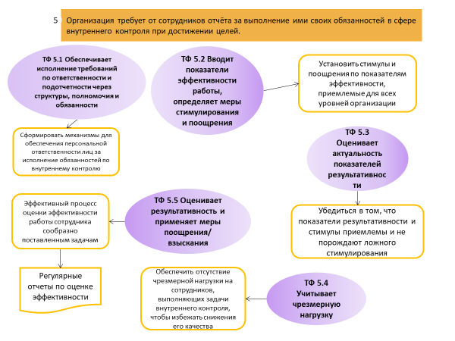

### КОММЕНТАРИЙ

1. Внутренний контроль не может быть эффективным, если отсутствуют процессы, устанавливающие порядок отчетности лиц за осуществление внутреннего контроля. Подотчетность дополняется эффективной системой управления по результатам, предусматривающей вознаграждение или принятие дисциплинарных мер в зависимости от результатов работы отдельных лиц. Система управления по результатам должна учитывать возможность чрезмерной рабочей нагрузки, которая потенциально может влиять на исполнение сотрудниками своих обязанностей.

### КРИТЕРИИ ОЦЕНКИ РЕЗУЛЬТАТИВНОСТИ ВНУТРЕННЕГО КОНТРОЛЯ:

1. Обеспечивает ли организация подотчетность сотрудников посредством установления структур, полномочий и обязанностей? Например:

* Организация определяет служебные обязанности и распределяет их между сотрудниками.
* Создана система оценки деятельности, которая функционирует на различных уровнях организации и предусматривает оценку того, насколько эффективно менеджеры управляют вверенными им региональными управлениями/ отделениями / подразделениями.
* Обязанности сотрудников доводятся до них через должностные регламенты или другие механизмы.
* Возложенные на сотрудников обязанности соответствуют целям организации в области внутреннего контроля и основной деятельности.
* Установлены понятные схемы подотчетности, в рамках которых большинство сотрудников отчитываются за выполнение своих обязанностей в сфере внутреннего контроля.
* Цели деятельных отдельных сотрудников увязаны с целями более высокого уровня, установленными в стратегии или плане действий руководства.
* Организация требует от всех сотрудников отчета о выполнении ими своих обязанностей в сфере внутреннего контроля.

1. Установлены ли на всех уровнях организации показатели эффективности, стимулы и виды поощрения? Например:

* Действует политика в отношении постановки целей и установления ключевых показателей эффективности (КПЭ). На различных уровнях зрелости системы внутреннего контроля цели и показатели могут устанавливаться на уровне всей организации, структурных подразделений и отдельных сотрудников.
* Все сотрудники активно вовлекаются в процесс установления индивидуальных целей деятельности и соответствующих КПЭ.

1. Оценивает ли организация актуальность своих показателей эффективности?

* За анализ актуальности показателей эффективности отвечает вторая линия защиты.
* Качество и актуальность показателей эффективности регулярно оцениваются подразделением внутреннего аудита.
* Руководство подтверждает актуальность показателей эффективности.

1. Учитывает ли руководство возможность чрезмерной нагрузки, которая может влиять на выполнение сотрудниками своих обязанностей? Например:

* Установлена формализованная процедура/механизм для измерения рабочей нагрузки персонала, с помощью которых выявляются ситуации чрезмерной или недостаточной нагрузки, а также существуют механизмы, предназначенные для устранения неравномерного распределения нагрузки.
* Руководство выявляет сотрудников, которые не берут отпуска достаточной продолжительности.
* Выявляются сотрудники, страдающие от заболеваний, вызванных стрессом, и корректируется рабочая нагрузка для снижения уровня стресса.
* Созданы механизмы консультирования персонала, позволяющие выявлять сотрудников, испытывающих чрезмерную нагрузку.

1. Принята ли политика в отношении управления эффективностью работы персонала, предусматривающая регулярную оценку деятельности сотрудников с точки зрения достижения поставленным им целей? Например:

* Существует официальная система аттестации персонала, которая охватывает всех сотрудников.
* По итогам аттестации составляются официальные отчеты о качестве трудовой деятельности.
* Размер поощрения соответствует уровню выполняемых обязанностей.
* По итогам аттестации сотрудники получают позитивное и негативное поощрение (как в финансовой, так и нефинансовой форме).

# ПРИЛОЖЕНИЕ B2. ОЦЕНКА РИСКА

1. В настоящем приложении рассматривается компонент 2 «Оценка риска», который позволяет организации учитывать степень воздействия потенциальных событий на достижение целей. При оценке риска ставится задача получить ответы на ключевые вопросы, стоящие перед организацией:

* Полностью ли менеджеры осознают риск, принимаемый на себя их подчиненными?
* Существуют ли сферы, в которых сотрудникам приходится принимать на себя риск, который должен учитываться и поддерживаться высшим руководством?
* Каков предельный уровень риска, которому должна подвергаться организация и ее персонал?
* Принимает ли организация на себя риск, который может и должен быть разделен с другими?
* Создает ли организация средства контроля, слабо воздействующие на риск, с которым она сталкивается?
* Можно ли просто принимать некоторые виды риска вместо того, чтобы их контролировать?
* Фиксируются ли опасные события в реестрах риска и обновляются ли реестры риска?

1. **Компонент «Оценка риска» содержит пять принципов,** определенных COSO:

6 ‐ Организация определяет цели достаточно четко, чтобы позволить идентифицировать и оценить риск, связанный с достижением целей.

7 ‐ Организация выявляет и анализирует риск для достижения своих целей в масштабах всей организации, и на этой основе принимается решение о способе управления риском.

8 ‐ При оценке риска для достижения поставленных целей организация принимает во внимание возможные мошеннические действия.

9 ‐ Организация выявляет и оценивает изменения, способные оказать существенное влияние на систему внутреннего контроля.

|  |
| --- |
| Рисунок 10. Принципы и «точки фокуса» по компоненту 2 «Управление риском». |

## ПРИНЦИП 6. Организация определяет цели достаточно четко, чтобы позволить идентифицировать и оценить риск, связанный с достижением целей

Рисунок 11. Интерпретация принципа 6.

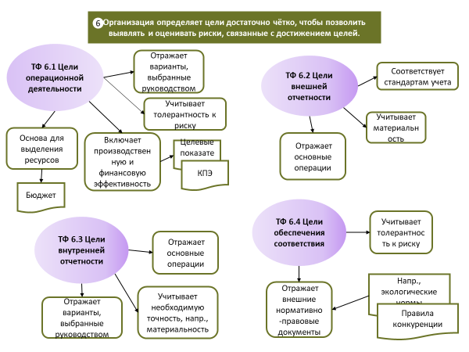

### КОММЕНТАРИЙ

1. Постановка целей – это предварительное условие как для обеспечения подотчетности, так и проведения эффективной оценки риска. Цели должны ставиться до того, как менеджеры смогут идентифицировать и оценить риск, связанный с их достижением, и осуществлять необходимые действия по управлению риском. Никакая система подотчетности не может функционировать без наличия четких целей. Все цели должны соответствовать критериям, отраженным в английской аббревиатуре «SMART», т.е. должны быть:

* Конкретными **/ S**pecific
* Измеримыми /**M**easurable
* Достижимыми /**A**chievable/Attainable
* Зафиксированными /**R**ecorded
* Ограниченными во времени /**T**imetabled

1. Этот принцип стимулирует менеджеров к тому, чтобы сосредоточиться на четырех видах целей, которые могут существовать в государственном секторе.
2. **Цели в области операционной деятельности** относятся к предназначению вида деятельности организации государственного сектора или программы и формируют основу для современных систем бюджетирования, ориентированного на результат. Цели должны отражать выбор руководителей в отношении оптимальных способов реализации политики, поскольку всегда есть разные варианты осуществления политики в государственном секторе. В идеальном случае для обеспечения ответственности за достижение целей они должны включать целевые значения и ключевые показатели эффективности (КПЭ). Цели должны также отражать уровень толерантности к риску. Один из способов демонстрации толерантности к риску состоит в фиксировании того, что достижение целей на уровне ниже 100% будет тем не менее считаться успешной деятельностью. (Необходимо добавить пример).
3. **Цели в отношении внешней отчетности** относятся к предъявляемому ко всем организациям государственного сектора требованию о том, что они должны отчитываться о своей деятельности перед соответствующими руководящими органами (зачастую перед парламентом), а также перед заинтересованными сторонами (включая широкую общественность). Внешняя отчетность также должна отражать принцип существенности, предполагающий, что организации должны отчитываться только по наиболее важным аспектам. Внешние отчеты должны отражать реальное положение дел в соответствии с базовыми транзакциями. Любые финансовые отчеты должны составляться в соответствии с установленными стандартами финансовой отчетности.
4. **Цели в отношении внутренней отчетности** относятся к широкому кругу внутренних отчетов в организации, которые крайне важны для обеспечения действенности внутреннего контроля. Как и в случае внешней отчетности, цели должны отражать существенные аспекты и основные транзакции. Руководители должны определиться, насколько точными должны быть внутренние отчеты. Подготовка внутренних отчетов с высокой степенью точности может быть затратной и может не стоить потраченных усилий. Например, отчет о точности обработки транзакций может быть составлен на основе 100-процентной проверки небольшой статистической выборки транзакций и, тем не менее, может дать руководству достоверную информацию о точности обработки транзакций.
5. **Цели в части соблюдения установленных требований** относятся к законам и требованиям, которым должны соответствовать организации государственного сектора. Сюда относятся, например, законы о проведении конкурсов на право заключения государственных контрактов, о правилах обращения с персоналом, о соблюдении экологических стандартов.

### КРИТЕРИИ ОЦЕНКИ РЕЗУЛЬТАТИВНОСТИ ВНУТРЕННЕГО КОНТРОЛЯ:

1. Устанавливает ли организация цели, относящиеся к ее основной деятельности? Например:

* В организации существует стратегия высокого уровня, содержащая цели деятельности Департамента в целом.
* Каждое подразделение организации устанавливает годовые цели с определением целевых значений показателей и соответствующих КПЭ.

1. Определяет ли организация цели в отношении внешней отчетности? Например:

* Организация обязана готовить годовую финансовую отчетность в соответствии со стандартами бухгалтерского учета, принятыми во всей организации.

1. Определяет ли организация цели в отношении внутренней отчетности? Например:

* Финансовый отдел требует от всех подразделений представления ежеквартальных отчетов об исполнении бюджета.

1. Определяет ли организация цели в отношении соблюдения внешних законов и нормативных актов? Например:

* Принята политика, разъясняющая, как менеджеры должны обеспечивать соблюдение экологических стандартов, действующих в масштабах всего правительства.

## ПРИНЦИП 7. ‐ ОРГАНИЗАЦИЯ ВЫЯВЛЯЕТ И АНАЛИЗИРУЕТ РИСК ДЛЯ ДОСТИЖЕНИЯ СВОИХ ЦЕЛЕЙ В МАСШТАБАХ ВСЕЙ ОРГАНИЗАЦИИ, И НА ЭТОЙ ОСНОВЕ ПРИНИМАЕТСЯ РЕШЕНИЕ О СПОСОБЕ УПРАВЛЕНИЯ РИСКОМ

Рисунок 12. Интерпретация принципа 7.

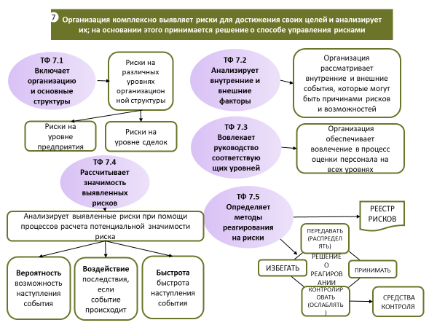

### КОММЕНТАРИЙ

1. После постановки целей в соответствии с принципом 6 руководство должно выявить риск для достижения поставленных целей и проанализировать его для определения способов управления риском. COSO рекомендует проводить оценку риска с учетом вероятности наступления событий, под которыми понимаются ситуации, которые потенциально могут возникнуть и оказать положительное или отрицательное воздействие на организацию; при этом положительные воздействия считаются возможностями для достижения целей, а отрицательные воздействия – риском для достижения целей.
2. Менеджмент риска следует проводить на всех уровнях организации – от оценки воздействия на осуществляемые организацией сделки («транзакционный» риск) до оценки воздействия на организацию в целом («корпоративный» риск). Этот процесс должен предусматривать оценку как внешних событий (метеорологические явления, социальная дестабилизация, хищение активов, проблемы с электроснабжением), так и внутренних событий (потери кадров, поломки оборудования, ошибки персонала и т.д.). Менеджеры должны быть способны различать события/риски, которые они могут контролировать, и те, что находятся вне сферы их контроля.
3. Важно, чтобы в процесс идентификации и оценки риска был вовлечен персонал на всех уровнях. Сотрудники, отвечающие за обработку транзакций, могут располагать важнейшей информацией о риске, которая не известна их непосредственным руководителям.
4. После идентификации событий, которые могут нести в себе риск, организация должна оценить значимость каждого риска для того, чтобы обеспечить менеджмент риска по наиболее опасным событиям. Общепринятая практика предусматривает проведение оценки риска по трем следующим аспектам:

* **Вероятность**  - вероятность наступления события (например, шансы пострадать от метеорита или быть сбитым машиной).
* **Воздействие –** последствия или серьезность события в случае его наступления (например, последствия крушения самолета в сравнении с последствиями дорожно-транспортного происшествия).
* **Быстрота –** быстрота наступления события. Например, сравните сроки предупреждения об ударе молнии и о мощном урагане или снежной буре.

1. После определения значимости риска менеджмент должен решить, как реагировать на риск.

* **Устранение риска**. Можно прекратить делать то, что приводит к возникновению риска (там, где это возможно). Этот вариант может быть невозможным для некоторых организаций государственного сектора, которые по закону обязаны заниматься видами деятельности, которые по своей сути сопряжены с риском, например, для органов полиции, противопожарной службы, станций скорой помощи.
* **Контроль (или снижение) риска.** Решение о принятии мер по снижению вероятности наступления или воздействия опасного события. Например, введение дополнительных средств контроля для снижения серьезного риска мошенничества со стороны получателей социальных услуг.
* **Принятие риска**. Решение о принятии риска и об отказе от мероприятий по уменьшению вероятности наступления или воздействия неблагоприятного события. Как правило, такой вариант реагирования принимается в отношении опасных событий, которые (a) имеют минимальные последствия и низкую вероятность наступления или (b) наступают так медленно, что позволяют отреагировать на реализацию риска в реальном времени.
* **Передача (или разделение) риска.** Разделение ответственности за вероятность наступления или воздействие опасного события с третьей стороной или передача такой ответственности третьей стороне. Один из распространенных примеров – заключение организацией договора страхования о возмещении части или всех расходов, возникающих у организации в результате реализации риска.

1. Следует четко понимать разницу между присущим (собственным) риском и остаточным риском. **Присущий риск –** это риск, связанный с функционированием организации в условиях отсутствия каких-либо управленческих действий (реагирования на риск), призванных изменить вероятность реализации риска или воздействие в случае его реализации. **Остаточный риск** – риск, который остается после реагирования менеджмента на существование риска. Оценка риска сначала проводится в отношении присущего риска. После разработки мер реагирования руководство учитывает остаточный риск. Обращаем внимание на то, что в тех случаях когда при определении способа реагирования выбираются варианты устранения или принятия риска, присущий риск равен остаточному риску.

### КРИТЕРИИ ОЦЕНКИ РЕЗУЛЬТАТИВНОСТИ ВНУТРЕННЕГО КОНТРОЛЯ:

1. Учитывает ли организация риск на различных уровнях структуры организации? Например:

* Существуют отдельные реестры риска по каждому структурному подразделению, а также корпоративный реестр по основным рискам, присущим организации в целом.

1. Принимает ли организация во внимание внутренние и внешние события, которые могут создавать риск или возможности? Например:

* Действует официальная политика в отношении оценки риска, разъясняющая каким образом необходимо выявлять и оценивать воздействие внутренних и внешних событий.

1. Обеспечивает ли организация вовлечение всех уровней персонала в процесс оценки риска? Например:

* Оценка риска, как правило, проводится на совещаниях с участием персонала всех уровней.

1. Оценивает ли менеджмент степень значимости выявленных рисков? Например:

* Реестр риска содержит оценку вероятности, воздействия и быстроты наступления по всем идентифицированным опасным событиям.

1. Определены ли руководством способы реагирования на выявленный риск? Например:

* Политика в отношении оценки риска предусматривает четыре возможных способа реагирования на риск - устранение, передача (разделение), принятие или снижение (сдерживание) риска.

## ПРИНЦИП 8. ‐ ПРИ ОЦЕНКЕ РИСКА ДЛЯ ДОСТИЖЕНИЯ ПОСТАВЛЕННЫХ ЦЕЛЕЙ ОРГАНИЗАЦИЯ ПРИНИМАЕТ ВО ВНИМАНИЕ ВОЗМОЖНЫЕ МОШЕННИЧЕСКИЕ ДЕЙСТВИЯ

Рисунок 13. Интерпретация принципа 8.

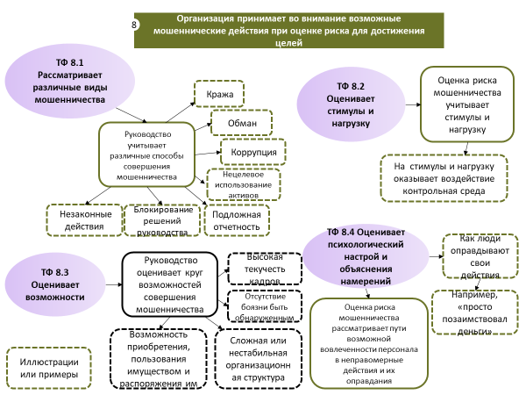

### КОММЕНТАРИЙ

1. При обновлении в 2013 году модели COSO в нее был включен специальный принцип, предусматривающий необходимость учета потенциальных мошеннических действий, чтобы подчеркнуть важность охвата этого аспекта в процессе оценки риска.
2. **Почему люди совершают мошенничество и коррупционные действия?** Большинство полицейских скажут, что в любом преступлении есть два основополагающих элемента – мотив и возможность. Правонарушитель соразмеряет возможность (получение выгоды) с риском обнаружения и наказания. Чем больше выгода, тем выше риск, на который он готов пойти.
3. **Между мошенничеством и коррупцией имеется существенная разница.** Мошенничество представляет собой посягательство на активы организации, а коррупция – это попытка повлиять на процессы принятия решений в пользу третьей стороны. Поскольку активы в большинстве организаций находятся на учете, то мошеннические действия, как правило, могут быть обнаружены внутри организации. Коррупция же, которая предполагает вовлечение третьей стороны, оставляет мало следов внутри организации, случаи коррупции заведомо труднее выявлять, а виновных труднее привлекать к ответственности. Одно из основных средств защиты от мошенничества - сокращение возможностей для хищения активов без риска обнаружения. Одно из основных средств защиты от коррупции – ограничение влияния любых отдельных индивидуумов на принятие решений в интересах третьих лиц.
4. COSO настоятельно рекомендует менеджерам **принимать во внимание множество различных видов мошенничества и коррупции**. Внутренние аудиторы обладают большими знаниями и опытом в этой сфере и следовательно могут помочь менеджменту в идентификации соответствующих рисков.
5. COSO также подчеркивает **важность** **осознания стимулов, факторов давления и возможностей,** которые могут приводить к мошенничеству**.** Нет единого портрета личности людей, склонных к мошенничеству и коррупции. Нередко мошенничество совершают люди, которые в других отношениях являются хорошими работниками. К преступлению их приводят мотив и возможность совершения преступления. К распространенным факторам риска относятся следующие:

* внезапные изменения образа жизни;
* возникновение у индивидуумов серьезных финансовых затруднений;
* наличие у отдельных работников тесных личных взаимоотношений с крупными поставщиками или подрядчиками;
* наличие членов персонала, которые редко уходят в отпуск или редко позволяют другим делать их работу; а также
* наличие членов персонала, которые неохотно соглашаются на то, чтобы их работу контролировали или отказываются сотрудничать с непосредственными начальниками.

1. Наконец, важно оценивать отношение членов персонала к мошенничеству и коррупции, и то, чем они оправдывают свои действия. Например: «Как, по-вашему, я должен жить на ту зарплату, что мне платят?»; «В этой организации все берут взятки!» и т.д.

### КРИТЕРИИ ОЦЕНКИ РЕЗУЛЬТАТИВНОСТИ ВНУТРЕННЕГО КОНТРОЛЯ:

1. Принимает ли руководство во внимание, что мошенничество может совершаться различными способами? Например:

* В организации принята политика противодействия мошенничеству и коррупции, предусматривающая разъяснение персоналу, что мошеннические и коррупционные действия могут совершаться различными способами.

1. Принимаются ли во внимание при оценке риска мошенничества стимулы и факторы давления, подталкивающие к мошенничеству и коррупции? Например:

* Все сотрудники, занимающие руководящие должности, обязаны ежегодно подавать декларацию о своем финансовом положении.

1. Провело ли руководство оценку диапазона возможностей для совершения мошенничества? Например:

* Выявлены факторы, приводящие к высокому уровню текучести кадров, занимающих ключевые позиции.

1. Рассматривается ли при оценке риска мошенничества то, как представители менеджмента и рядовой персонал могли бы участвовать в неправомерных действиях или пытаться оправдать их? Например:

* Все члены персонала обязаны ежегодно подавать декларации о своем финансовом положении.

## ПРИНЦИП 9. ‐ ОРГАНИЗАЦИЯ ВЫЯВЛЯЕТ И ОЦЕНИВАЕТ ИЗМЕНЕНИЯ, СПОСОБНЫЕ ОКАЗАТЬ СУЩЕСТВЕННОЕ ВЛИЯНИЕ НА СИСТЕМУ ВНУТРЕННЕГО КОНТРОЛЯ

Рисунок 14. Интерпретация принципа 9.

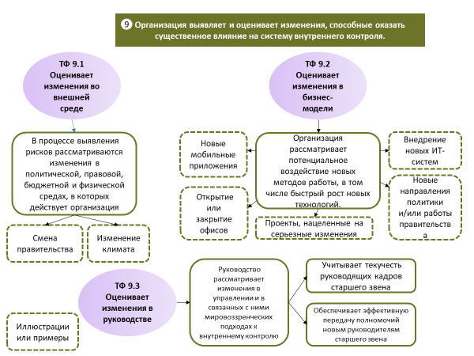

### КОММЕНТАРИЙ

1. COSO подчеркивает важность оценки риска, возникающего вследствие изменений в функционировании организации. Риски, возникающие в результате таких изменений, настолько разнообразны и охватывают так много сфер, что COSO рекомендует учитывать их в рамках отдельного принципа внутреннего контроля.
2. **Изменения, которые происходят за пределами организации, т.е. изменения во внешней среде.** Ни одна организация, будь то государственная или частная, не существует в вакууме. То, что происходит за пределами организаций государственного сектора, может оказывать существенное влияние на способы их функционирования или даже на сам факт их существования. Например, изменения в законодательстве могут приводить к созданию дополнительных или упразднению основных видов деятельности; обширная кампания в социальных сетях может способствовать реализации или наоборот препятствовать реализации ключевых мер государственной политики и т.д.
3. **Изменения в способе функционирования организаций, т.е. изменения модели хозяйственной деятельности**. Риск всегда повышается при введении новых методов работы, например, при внедрении новых технологий; открытии или закрытий отделений; повышении уровня децентрализации процесса принятия решений.
4. **Изменения в руководстве организации.** Лицо, стоящее во главе организации, оказывает существенное влияние на существующую в организации культуру и следовательно на формирование исключительно важной контрольной среды. В этой связи COSO рекомендует, чтобы изменения в руководстве принимались во внимание в процессе оценки риска.

### КРИТЕРИИ ОЦЕНКИ РЕЗУЛЬТАТИВНОСТИ ВНУТРЕННЕГО КОНТРОЛЯ

1. Учитываются ли в процессе идентификации риска изменения в политической среде, правовой базе, состоянии бюджета, а также в физических условиях, в которых функционирует организация? Например:

* Действует официальная политика, устанавливающая порядок работы в неблагоприятных метеоусловиях.

1. Учитывает ли менеджмент потенциальное воздействие новых методов работы, в том числе быстрого роста новых технологий? Например:

* Предварительно установлены условия и порядок открытия и закрытия подразделений.

1. Учитывает ли менеджмент изменения в составе руководителей и связанное с этим отношение к философии внутреннего контроля? Например:

* В организации есть конкретные должности, по которым установлен официальный порядок передачи дел, что позволяет обеспечить передачу информации о ключевых контрольных мероприятиях от одного менеджера к другому.

# ПРИЛОЖЕНИЕ B3 МЕРЫ КОНТРОЛЯ

1. **В настоящем приложении содержится развернутая информация по Компоненту 3 «Меры контроля»,** которыепредставляют собоймеханизмы контроля, задействованные для реагирования на риски, а также программы и процедуры, способствующие обеспечению реализации указаний руководства.У руководстваимеется широкий круг вариантовобеспечения выполнения стоящих перед организацией задач и снижения уровня рисков посредством контрольных мероприятий. Цель заключается в сведении затрат на соответствующие рискам контрольные механизмы к минимуму. Контрольные механизмы должны быть не только действенными, но и рентабельными. Кроме того, наличие слишком большого количества контрольных механизмов может оказывать негативное воздействие. Например, если отчет рассматривается целой цепочкой лиц, каждое такое лицо в цепочке может недостаточно тщательно анализировать документ, полагая, что основную контрольную функцию выполняют другие.
2. **Компонент содержит три** установленных COSO **принципа**:

10 ‐ Организация разрабатывает меры контроля, способствующие ослаблению угрожающих достижению целей рисков до приемлемого уровня

11‐ Организация выбирает и разрабатывает общетехнологические меры контроля с целью достижения стоящих перед ней целей.

12 ‐ Организация устанавливает меры контроля в целевой программе, фиксирующей планируемые результаты, а при помощи процедур вводит эти меры в действие.

|  |
| --- |
| Рисунок 15 Принципы и «точки фокуса» по Компоненту 3 – «Меры контроля» |

## ПРИНциП 10 ‐ ОРГАНИЗАЦИЯ РАЗРАБАТЫВАЕТ МЕРЫ КОНТРОЛЯ, СПОСОБСТВУЮЩИЕ ОСЛАБЛЕНИЮ УГРОЖАЮЩИХ ДОСТИЖЕНИЮ ЦЕЛЕЙ РИСКОВ ДО ПРИЕМЛЕМОГО УРОВНЯ

Рисунок 16 Интерпретация принципа 10

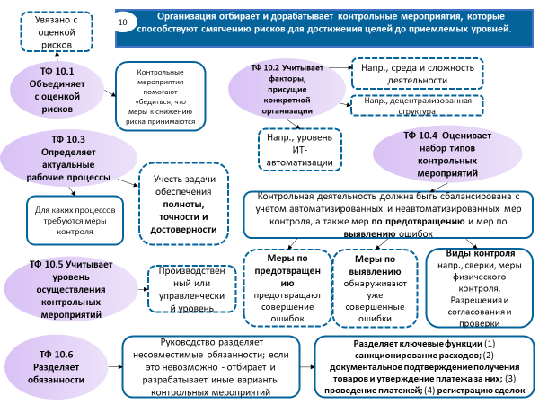

### КОММЕНТАРИЙ

1. Меры контроля представляют собой целевые программы и процедуры (действия людей, направленные на прямую (или посредством ИТ) реализацию программ), ориентированные на обеспечение выполнения мер реагирования на риски и снижения уровня рисков, угрожающих достижению организацией ее целей. **Связь с оценкой риска критически важна для обеспечения применения мер контроля в отношении наиболее опасных рисков.**
2. **Руководству следует определить круг бизнес-процессов, в отношении которых необходимо проводить контрольные мероприятия,** и разработать сбалансированный пакет контрольных мер по выявлению и предотвращению рисков:

* **Меры по предотвращению рисков** предназначены для предотвращения ошибок или опущений, которые могут произойти до совершения операции (это, например, проверка достоверности, в ходе которой устанавливается проведение платежей лишь в адрес тех компаний, которые зарегистрированы в качестве поставщиков в ИТ-системе).
* **Меры по выявлению рисков** предназначены для обнаружения уже совершенных ошибок (это, например, проверка, в ходе которой появляются поставщики, платежи в адрес которых осуществлены дважды).

Все меры контроля по предотвращению рисков и некоторые из мер по выявлению рисков действуют на "на первой линии обороны", тогда как большая часть мер по выявлению рисков действует на "на второй линии обороны".

1. **Руководство зачастую пользуется широким кругом различных видов мер контроля**, например:

* **Меры контроля обработки информации**: эти меры включают в себя проверку вводимых данных, числовых последовательностей операций и механизмы контроля доступа к данным, файлам и ПО.
* **Меры физического контроля**: периодический пересчет оборудования, складских запасов, кассовой наличности и ценных бумаг и сопоставление полученных данных с контрольными документами.
* **Оперативные отчеты об отклонении /порядок действий**: Во многих системах внутреннего контроля (особенно, компьютеризованных) предусмотрен отказ от совершения операций, не проходящих определенных проверок, и запрос на определенной формы вмешательство/утверждение руководства для продолжения обработки операции.
* **Прямые действия руководства**: регулярное рассмотрение профильными руководителями, например, отчетов о результативности работы, оперативных отчетов об отклонении операций и отчеты о сверке различных наборов данных.
* **Обзоры деятельности со стороны высшего руководства**: анализ старшим руководством фактической результативности в сопоставлении со сметными, прогнозными показателями и показателями прошедших периодов. Этот процесс включает в себя отслеживание основных инициатив на предмет установления степени достижения целевых показателей.
* **Средства измерения и показатели результативности**: сопоставляются различные наборы данных (например, данные по финансовой и производственной деятельности), проводится анализ их взаимосвязей. Выявляя неожиданные результаты или необычные тенденции, руководство может выявить и слабые места в мерах контроля. В качестве меры внутреннего контроля используются действия по расследованию и внесению необходимых коррективов.

1. **Разделение обязанностей является ключевым элементом мер контроля.** С целью снижения уровня риска допущения ошибок или совершения таких незаконных деяний, как мошенничество и кража, должностные обязанности и функциональные роли распределяются (разделяются) среди ряда должностных лиц. Например, за (1) санкционирование расходов; (2) документальное подтверждение получения товаров и услуг и утверждение платежа за них; (3) проведение платежей; (4) регистрацию сделок должны отвечать разные должностные лица.
2. **Меры контроля работают на разных уровнях**. Меры контроля низкого уровня обычно действуют на уровне операций и могут считаться мероприятиями первой линии обороны против рисков. Однако такие меры контроля высокого уровня, как показатели эффективности и оперативные отчеты об отклонениях, дают руководителям более надежную гарантию эффективности работы систем. Руководители старшего звена обычно сосредоточивают внимание на мерах контроля более высокого уровня там, где это возможно.

### КРИТЕРИИ ОЦЕНКИ ДЕЙСТВЕННОСТИ ВНУТРЕННЕГО КОНТРОЛЯ:

1. Обеспечила ли организация полную увязку контрольных мероприятий с оценкой риска? Например:

* В организации существует реестр рисков, в котором указаны основные риски, с которыми сталкивается организация, и действующие ключевые меры контроля, направленные на борьбу с этими рисками.

1. Учла ли организация специфические для данной организации факторы (например, уровень децентрализации, степень автоматизации процессов на основе ИТ) при разработке мер контроля? Например:

* Для руководителей региональных отделений организации существует общий набор методологических указаний по функциональному использованию второй и третьей линий обороны для защиты от рисков в ходе деятельности на региональном уровне.

1. Определила ли организация круг бизнес-процессов, в которых необходимы меры внутреннего контроля? Например:

* В организации действует политика в отношении закупок на суммы ниже определенного уровня, позволяющая руководителям ограничивать требуемое число конкурентных предложений от поставщиков.

1. Сложился ли в организации баланс между неавтоматизированными и автоматизированными методами контроля и сбалансированный пакет контрольных мер по выявлению и предотвращению рисков? Например:

* Предоперационных проверок по платежам на суммы ниже определенного уровня не проводится, но ежемесячным проверкам на правильность подлежит произвольная выборка таких автоматически одобренных платежей.

1. Рассмотрела ли организация вопрос о том, какого уровня меры контроля должны применяться?Например:

* Существуют различные требования по контролю на операционном и административном уровнях.

1. Разделило ли руководство несовместимые обязанности, а если это невозможно, провело ли оно отбор и разработку альтернативных мер контроля? Например:

* Руководство выявило четыре ключевые функции, обязанности по выполнению которых должны быть разделены, – (1) санкционирование расходов, (2) документальное подтверждение получения товаров и услуг и утверждение платежа за них, (3) проведение платежей и (4) регистрацию операций.
* В случае невозможности в связи с размером хозяйственного подразделения обеспечить такое разделение обязанностей проводятся дополнительные проверки отделом контроля второй «линии обороны».

## ПРИНЦИП 11‐ Организация выбирает и разрабатывает общетехнологические меры контроля с целью достижения стоящих перед ней целей

Рисунок 17 Интерпретация принципа 11

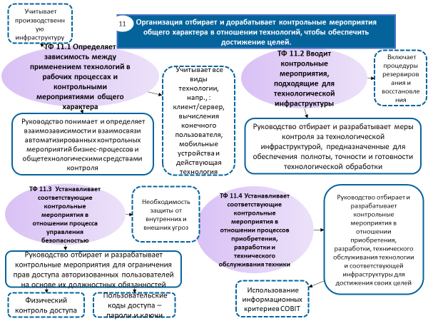

### комментарий

1. Организации в большинстве своем в значительной степени полагаются в своей деятельности на информационные системы. В связи с этим очень важную роль играют механизмы контроля работы информационных систем. Однако концептуальные основы контроля, в частности, идентификация события, оценка риска, реагирование на риск, разработка и реализация затратно-эффективных мер контроля, одинаковы как в неавтоматизированных, так и в работающих на основе информационных технологий системах.
2. Руководству необходимо понять и определить взаимозависимости и взаимосвязи бизнес-процессов, автоматизированных мер контроля и общетехнологических мер контроля. Основными элементами информационно-технологической системы (ИТ-системы) организации являются:

* **ИТ-инфраструктура**. Серверы, сети, интернет, вай-фай, операционная система и прикладные программы
* **Использование персональных ИКТ-средств**. Служебное использование мобильных устройств и ноутбуков, использование таблиц Excel, других типов файлов и программных приложений.
* **Аутсорсинг ИКТ**. Использование облачной вычислительной среды, услуг сторонних провайдеров, функций резервирования и хранения.
* **Управление ИТ-системой.** Структура, созданная для организации работы ИТ-системы как функционального подразделения и управления ей.

1. Существует два основных вида контрольных мер, предназначенных для достижения целей в области обработки информации, т.е. обеспечения ее полноты, точности и достоверности. Это:

* **Меры контроля в отношении прикладного использования,** которые включают в себя меры по авторизации, верификации, синхронизации, контролю физического доступа и надзору за процессами;
* **Общетехнологические меры контроля** в отношенииинфраструктуры и операций, обеспечения сохранности данных и программного обеспечения и жизненного цикла разработки программных систем.

1. Принцип COSO сосредоточен на **общетехнологических мерах контроля** и, в частности, на таких мерах контроля в отношении ИТ-инфраструктуры (в том числе планов по резервированию), информационной безопасности (доступ к ИТ-системам и программным приложениям), а также приобретения и разработки новой техники. Меры контроля, связанные с конкретными программными приложениями, обычно считаются частичным достижением целей политики, для которой было разработано конкретное приложение. Например, меры контроля в программном приложении для обработки заявлений на паспорта должны быть предназначены для ослабления рисков, связанных с целью обеспечения выдачи паспортов.

### критерии оценки ДЕЙСТВЕННОСТИ внутреннего контроля:

1. Определяет ли руководство взаимозависимость и взаимосвязь автоматизированных средств контроля за бизнес-процессами и общетехнологических средств контроля? Например:

* Существует отдельная политика по ИКТ, в которой определены все основные элементы системы пользования ИКТ во всей организации.

1. Занимается ли руководство подбором и разработкой мер контроля в отношении технологической инфраструктуры, предназначенных для обеспечения постоянной работоспособности системы, а также полноты и точности технологической обработки? Например:

* Существуют четко определенные процедуры ежедневного создания резервных копий и восстановления всех ключевых для организации данных.

1. Занимается ли руководство подбором и разработкой мер контроля в отношении ограничения прав доступа авторизованных пользователей для приведения их в соответствие с их должностными обязанностями? Например:

* Существуют меры физического контроля за доступом в служебные помещения ИТ-инфраструктуры.
* Для доступа в ИТ-систему используются пароли пользователя.

1. Занимается ли руководство подбором и разработкой мер контроля в отношении приобретения, разработки и технического обслуживания техники и инфраструктуры, направленных на достижение стоящих перед руководством целей? Например:

* Организация во всех случаях приобретения и отчуждения информационных технологий и оборудования следует рекомендациям COBIT[6].

## принцип 12 ‐ Организация устанавливает меры контроля в целевой программе (политике), фиксирующей планируемые результаты, а при помощи процедур вводит эти меры в действие.

Рисунок 18. Интерпретация принципа 12

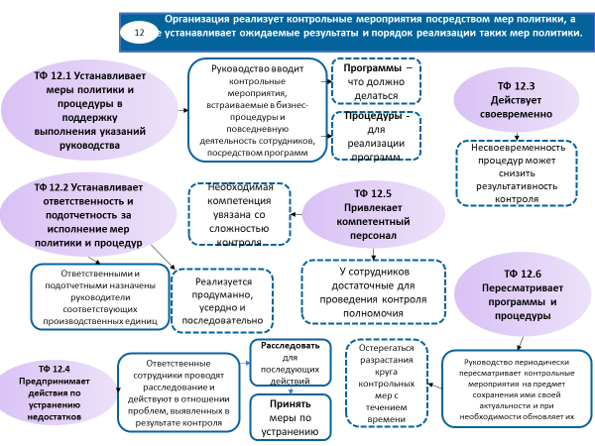

### комментарий

1. Деятельность по контролю основана на **целевых программах (политиках),** в которых устанавливаются задачи деятельности, и **процедурах контроля,** при помощи которых целевые программы реализуются. Процедуры контроля обычно состоят из двух компонентов: (i) непосредственно процесса контроля – чем занимается контролирующее лицо и (ii) доказательства проведения мероприятий контроля – обычно это подпись лица, проводившего контроль.Подпись является лишь одним элементом процедуры контроля (например, руководители должны подписывать все командировочные распоряжения). Важно понимать, что делают руководители (сам процесс контроля), прежде чем поставить свою подпись.
2. Необходимо четко определить ответственность и подотчетность за проведение контрольных мероприятий. Целевые программы по контролю должны реализовываться продуманно, добросовестно и последовательно. Процедуры бесполезны, если они выполняются механистически или без постоянной и тщательной сосредоточенности. Процедуры контроля должны осуществляться в подходящее время, а выявленные в результате их проведения ошибки или проблемы должны быть расследованы, после чего необходимо принять меры по их устранению.
3. Мероприятия по контролю должны проводиться сотрудниками, обладающими необходимой для их проведения компетенцией. Например, для проведения ежемесячных проверок работоспособности охранной сигнализации на складе потребуется квалифицированный электрик. Для проведения некоторых контрольных действий могут потребоваться сотрудники с определенным уровнем служебного положения. Например, было бы неуместно поручить сотруднику утверждать требование по возмещению командировочных расходов его начальника.
4. Системы внутреннего контроля с течением времени теряют свою эффективность. Многие организации сталкиваются с «разрастанием контроля», которое происходит с добавлением новых мер контроля к уже существующим мерам без оценки эффективности последних. Перед функциональными подразделениями/лицами, действующими на второй линии контроля, должна быть поставлена задача проведения периодического анализа мер контроля с целью установления их актуальности и внесения изменений по мере необходимости.

### критерии оценки ДЕЙСТВЕННОСТИ внутреннего контроля:

1. Сформулировало ли руководство целевые программы и процедуры для поддержки реализации директив руководства? Например:

* Существует набор программ, в которых определено, что именно должно делаться в сфере внутреннего контроля.
* Существует задокументированная процедура (последовательных действий), которую необходимо исполнять для реализации программы

1. Установило ли руководство порядок ответственности и подотчетности в отношении исполнения программ и процедур? Например:

* Ответственными за каждый элемент процесса контроля назначены конкретные лица.

1. Своевременно ли проводятся в организации мероприятия по контролю? Например:

* Действуют заранее установленные нормы времени на обработку всех платежей.

1. Принимает ли организация меры к устранению выявленных в результате контрольной деятельности недостатков? Например:

* Более высокого уровня руководители должны лично санкционировать проведение всех операций, не прошедших проверку достоверности в ИТ-системе.

1. Компетентны ли сотрудники организации, выполняющие контрольные действия? Например:

* Уровень необходимой для проведения контрольной деятельности компетенции указан в должностных инструкциях.
* Платежи, превышающие по объему определенный лимит, санкционируются более высокопоставленным сотрудником.

1. Проводит ли организация периодический анализ мер по контролю, устанавливая их актуальность и внося необходимые обновления? Например:

* Все распоряжения о финансовых полномочиях имеют положение о прекращении срока действия, в котором конкретно указана дата пересмотра распоряжения для установления факта сохранения или несохранения им своей актуальности.

# приложение B4 информация и коммуникация

1. В приложении особое внимание уделяется компоненту 4 – «Информация и коммуникация», при помощи которого обеспечивается выявление, извлечение и передача относящейся к деятельности организации актуальной информации в таком формате и в такие сроки, которые позволяют сотрудникам выполнять свои служебные обязанности:

* **Коммуникация –** этонепрерывный циклический процесс предоставления, распространения и получения необходимой информации
* **Информация –**это объединенные и обобщенные на основе их соответствия информационным требованиям данные

1. **Компонент содержит три** установленных COSO **принципа**:

13 ‐ Организация получает или генерирует актуальную качественную информацию, необходимую для поддержки функционирования системы внутреннего контроля.

14‐ Организация осуществляет внутриорганизационную передачу информации, включая информацию о задачах и обязанностях внутреннего контроля, необходимой для поддержки функционирования системы внутреннего контроля.

15 ‐ Организация осуществляет коммуникацию со сторонними организациями по проблемам, воздействующим на функционирование системы внутреннего контроля.

Рисунок 19 Принципы и «точки фокуса» компонента «Информация и коммуникация»

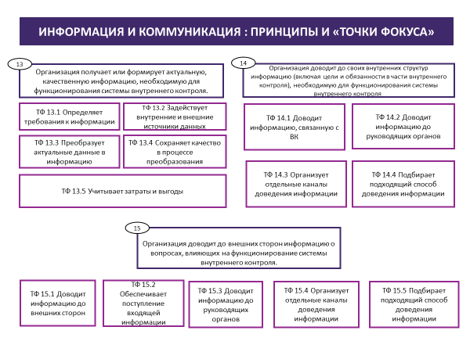

## принцип 13 ‐ Организация получает или генерирует актуальную качественную информацию, необходимую для поддержки функционирования системы внутреннего контроля.

Рисунок 20 Интерпретация принципа 13

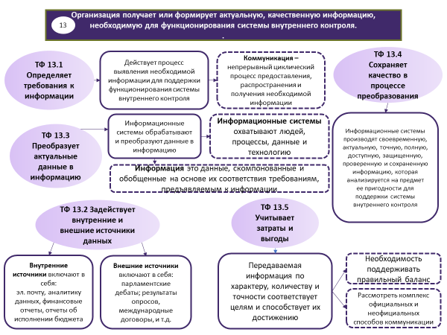

### комментарий.

1. Организации необходимо установить собственные требования, предъявляемые к информации, и обеспечить получение соответствующей этим требованиям информации из внутренних и внешних источников.
2. Организация должна извлекать и использовать данные за прошедшие периоды и актуальные данные, необходимые для поддержки действенной работы системы внутреннего контроля, особенно, в части мониторинга на второй линии обороны. В частности:

* Средствами информационной инфраструктуры необработанные данные преобразуются в актуальную информацию, которая помогает сотрудникам в выполнении их служебных обязанностей.
* Информация предоставляется своевременно и в обеспечивающем возможность незамедлительного использования формате и отвечает конкретным потребностям, в том числе потребности выявления, оценки риска и противодействия ему.
* Данные достоверны и предоставляются адресно и  своевременно, чтобы обеспечить принятие действенных решений.

### критерии оценки действенности внутреннего контроля

1. Ввело ли руководство в действие процесс по идентификации  требуемой информации, которая предполагается к использованию для поддержки функционирования системы внутреннего контроля? Например:

* Потребности в информации, необходимой для проведения ключевых мероприятий по контролю, отражены во внутренних руководствах и процедурах.

1. Располагает ли организация информационными системами, обрабатывающими и преобразующими внутренние и внешние данные в информацию? Например:

* В организации существует единая система обработки всех данных по бухгалтерскому учету.
* В организации ведутся регистрационные записи по всем претензиям со стороны внешних поставщиков.

1. Преобразует ли организация именно соответствующие требованиям данные в информацию? Например:

* Данные, не соответствующие критериям точности, не включаются в управленческие отчеты.

1. Поддерживает ли организация необходимый уровень качества, предоставляя своевременную, актуальную, точную, полную, доступную, защищённую, проверенную и сохранённую информацию в течение всего периода ее обработки. Например:

* Во всех системах ввода финансовых данных предусмотрены методы проверки достоверности исходных данных (например, при помощи двойного ключевания, визирования начальником) до их принятия в обработку.

1. Соответствует ли передаваемая информация по сути, объемам и точности преимуществам, получаемым в результате её распространения? Например:

* Организация определила затраты на подготовку основных отчетов об эффективности работы системы внутреннего контроля, в том числе прямые затраты на проведение проверок со стороны ВА.

## принцип 14‐ организация обеспечивает внутриорганизационную передачу информации, в том числе о задачах и обязанностях системы внутреннего контроля, необходимой для подддержания функционирования системы внутреннего контроля

Рисунок 22 Интерпретация принципа 14

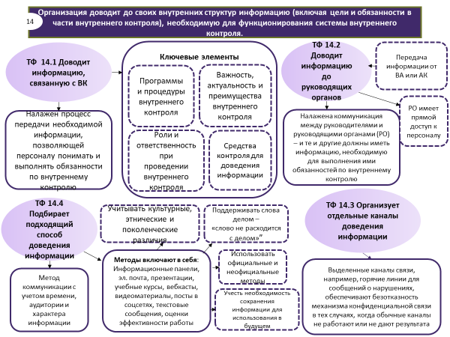

### комментарий

1. Коммуникация является неотъемлемой частью процесса обработки информации. Эффективная коммуникация, осуществляемая как в вертикальном, так и в горизонтальном направлениях внутри организации, необходима для обеспечения понимания сотрудниками своих обязанностей по внутреннему контролю и исполнения этих обязанностей. К ключевым вопросам относятся:

* Конкретная и адресная коммуникация, направленная на решение вопросов, связанных с ожидаемыми поведенческими моделями и обязанностями сотрудников;
* Коммуникация, связанная с программами и процедурами, необходимыми для внутреннего контроля;
* Процессы и процедуры, соответствующие организационной культуре и поддерживающие ее;
* Все сотрудники получают четкие установки со стороны высшего руководства о важности внутреннего контроля;
* Все сотрудники знают, как их работа согласуется с работой других, что позволяет им выявлять проблемы, определять причины их возникновения и вносить необходимые коррективы;
* Существуют открытые каналы коммуникации и желание воспринимать информацию, при этом сотрудники уверены в том, что их руководители действительно хотят знать о проблемах и будут эффективно их решать. Кроме того,

1. Должна быть налажена эффективная коммуникация между руководителями и управляющими органами организации, обеспечивающая выполнение как теми, так и другими их обязанностей, связанных с внутренним контролем. Эта коммуникация должна включать в себя механизмы официальной отчетности перед управляющими органами, ориентированные на укрепление Комитетом по аудиту независимости ВА. Кроме того, коммуникационные каналы должны действовать и за пределами официальных схем отчетности, а сотрудники должны понимать, что они не понесут наказания за донесение важной информации.
2. Методы передачи сообщений имеют прямое воздействие на уровень понимания сообщений. Существует множество доступных каналов коммуникации (см. Рисунок 22). Необходимо учитывать время, предмет сообщения и аудиторию, на которую ориентировано сообщение. Например, вряд ли будет целесообразно обсуждать слабую результативность работы одного сотрудника в сообщении электронной почты, адресованном всем сотрудникам. Оперативному руководству также необходимо поддерживать сказанное конкретными действиями, чтобы слово не расходилось с делом.

### критерии оценки действенности внутреннего контроля:

1. Наладило ли руководство процессы передачи информации, необходимой для понимания и выполнения сотрудниками своих обязанностей по внутреннему контролю? Например:

* Обязанности всех сотрудников по внутреннему контролю изложены в инструкциях и руководствах

1. Существуют ли эффективные каналы коммуникации между руководством и управляющими органами? Например:

* Комитет по аудиту подает годовой отчет о своей деятельности в управляющие органы.

1. Создало ли руководство отдельные каналы коммуникации для налаживания безотказного механизма конфиденциальной связи в тех случаях, когда обычные каналы не работают или не дают результата? Например:

* Действует политика защиты всех сотрудников, сигнализирующих о нарушениях

1. Верные ли методы выбираются руководством для доведения своих сообщений до сведения сотрудников? Например:

* Регулярно проводятся общие собрания сотрудников для обсуждения важных изменений в организации с использованием коммуникационных приложений на базе интернета, например, платформы Skype.

## принцип 15 ‐ Организация осуществляет коммуникацию со сторонними организациями по проблемам, воздействующим на функционирование системы внутреннего контроля

Рисунок 23 Интерпретация Принципа 15

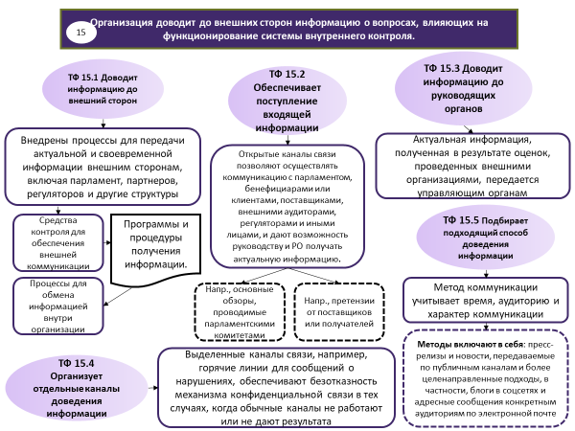

### комментарий.

1. Отлаженные процессы внешней коммуникации являются одним из самых важных компонентов системы внутреннего контроля. Организациям необходимо внедрить процессы для передачи актуальной и своевременной информации сторонним лицам, в том числе парламенту, партнерам, регуляторам и другим структурам. Но коммуникация осуществляется и в более широком смысле, помогая решать вопросы, связанные с ожиданиями и обязанностями отдельных лиц и групп.
2. Осуществление связи с управляющими органами имеет особую важность. Создание открытых каналов коммуникации также позволяет установить обратную связь с заинтересованными лицами и поставщиками. Кроме того, организациям необходимо обеспечить наличие отдельных каналов связи, например, «горячих линий» для сообщений о нарушениях, которые бы играли роль безотказных механизмов обеспечения анонимной или конфиденциальной связи в тех случаях, когда обычные каналы не работают или не дают результата
3. Как и в случае с внутриорганизационной коммуникацией необходимо использовать методы передачи информации, соответствующие передаваемым адресату сообщениям.

### критерии оценки действенности внутреннего контроля:

1. Внедрила ли организация процессы для передачи актуальной и своевременной информации сторонним лицам, в том числе парламенту, партнерам, регуляторам и другим структурам? Например:

* Годовой отчет о финансовых показателях организации.

1. Создало ли руководство открытые каналы коммуникации, позволяющие получать информацию от парламента, получателей или клиентов, поставщиков, внешних аудиторов, регуляторов и иных лиц? Например:

* Отчеты по результатам проводимых ВОА внешних аудиторских проверок направляются в парламент и публикуются в официальном бюллетене.
* Все претензии к внешним поставщикам регистрируются для дальнейшего отслеживания и принятия мер.

1. Обеспечивает ли организация эффективную коммуникацию с ее управляющими органами? Например:

* Годовая бухгалтерская отчетность подается на рассмотрение и проверку в Комитет по аудиту

1. Созданы ли в организации отдельные каналы для получения анонимной или конфиденциальной информации в случаях, когда передача информации по обычным каналам не дает результата? Например:

* Существует круглосуточная горячая линия, обслуживаемая независимой компанией, для приема сообщений от сотрудников о нарушениях.

1. Располагает ли организация широким кругом методов коммуникации, ориентированных на различные аудитории получателей информации? Например:

* Для продвижения своих программ организация пользуется платформой Facebook.
* Организация использует текстовые сообщения для сообщения сотрудникам о чрезвычайных ситуациях.

# приложение B5 мониторинг и оценка

1. В приложении особое внимание уделяется компоненту 5 – «Мониторинг и оценка», который охватывает непрерывную оценку систем внутреннего контроля и процесс отдельно проводимых оценочных мероприятий.
2. **Компонент содержит два принципа,** установленных COSO:

16 ‐ Организация осуществляет отбор, разработку и проведение постоянных и/или отдельных оценочных мероприятий с целью установления наличия компонентов внутреннего контроля и их работоспособности.

17‐ Организация выявляет и оценивает недостатки системы внутреннего контроля и своевременно доводит информацию о них до сведения сторон, ответственных за принятие мер по устранению таких недостатков, в том числе (в зависимости от сути и масштабов недостатков) старшего руководства и руководящих органов.

Рисунок 24 Принципы и точки фокуса по компоненту «Мониторинг и оценка»

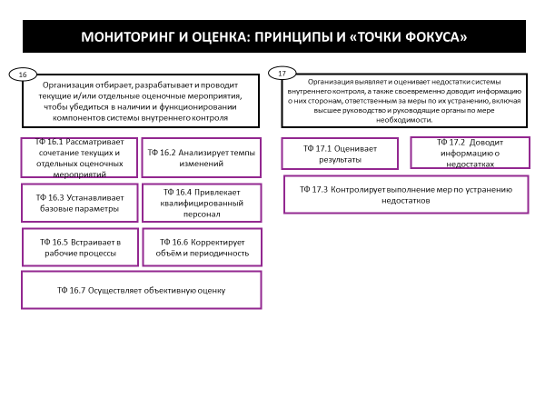

## принцип 16 ‐ Организация осуществляет отбор, разработку и проведение постоянных и/или отдельных оценочных мероприятий с целью установления наличия компонентов внутреннего контроля и их работоспособности

Рисунок 25 Интерпретация Принципа 16

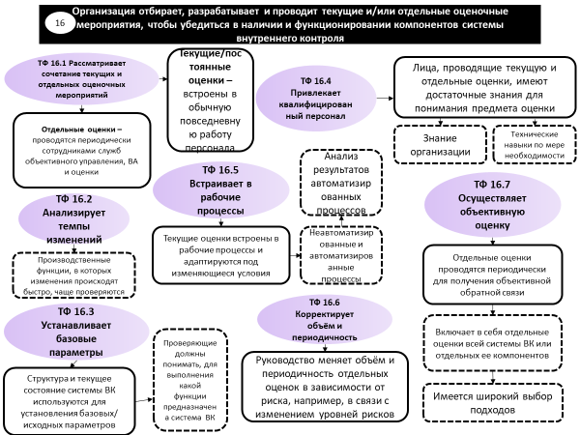

### комментарий.

1. Внутренний контроль не относится к процессам, которые в один день можно оценивать, а на второй забыть. Он требует постоянного внимания. Поэтому системы внутреннего контроля должны подвергаться мониторингу – процессу, при помощи которого оценивается качество результатов работы системы в динамике. Мониторинг обеспечивает эффективность работы систем внутреннего контроля. Он может осуществляться двумя способами: при помощи постоянного мониторинга или посредством ряда отдельных оценочных мероприятий.
2. **Постоянные оценочные** (иногда называемые мониторинговыми) действия по наблюдению за эффективностью системы внутреннего контроля в условиях нормальной деятельности организации. Будучи задействованы как элементы первой линии обороны, они включают в себя обычные управленческие и надзорные меры, сопоставления, сверки и иные рутинно выполняемые действия Целью действий по постоянной оценке является установление качественного уровня функционирования механизмов внутреннего контроля. Эти действия должны встраиваться в повседневно повторяющиеся операции, осуществляемые в ходе обычной работы организации. Они должны осуществляться в режиме реального времени и динамичного реагирования на изменяющиеся условия.
3. **Отдельные оценочные мероприятия** включают в себя отдельные аналитические усилия со стороны лиц и подразделений, действующих на второй линии обороны и отвечающих за реализацию функции надзора в сфере рисков, контроля и соответствия. ВА также может проводить отдельные оценочные мероприятия по установлению уровня действенности механизмов внутреннего контроля.
4. Руководству необходимо добиться подходящего баланса между оценочными мероприятиями на первой и второй линиях обороны**.** Проведение избыточного числа отдельных оценочных мероприятий в отношении некоторых хозяйственных подразделений может привести к ослаблению постоянного мониторинга в них, а, следовательно, к снижению результативности внутреннего контроля. Риск и скорость изменений - вот два фактора, которые необходимо учитывать при установлении периодичности оценочных действий. Процессы с высокой степенью риска или с высокой частотой изменений могут потребовать более частого проведения отдельных оценочных мероприятий или более высокого уровня постоянного мониторинга.

### критерии оценки действенности внутреннего контроля:

1. Внедрило ли руководство комплекс постоянных и отдельных оценочных мероприятий? Например:

* Существует независимое подразделение по ВА и связанный с ним Комитет по аудиту, работающие по стандартам IIA.
* Действует надежная вторая линия обороны, представленная подразделениями, отвечающими за эффективное управление рисками и соответствие требованиям экологических стандартов.

1. Учитывает ли руководство скорость изменений при определении функциональных подразделений и процессов, которые наиболее часто должны подвергаться контрольным проверкам? Например:

* Все проекты, связанные с крупными капиталовложениями, подлежат ревизии на стадии планирования.
* Все крупные ИТ-проекты подлежат ревизии в соответствии с руководством COBIT.

1. Используются ли структура и текущее состояние системы ВК для формирования комплекса исходных данных? Например:

* ВА оценивает и документирует уровни зрелости механизмов внутреннего контроля на четырех уровнях.

1. Обеспечивает ли организация проведение постоянных и отдельных оценочных мероприятий лицами, обладающими знаниями, достаточными для понимания ими того, что они оценивают? Например:

* Все сотрудники службы ВА должны сдать соответствующие экзамены, подтверждающие определенный уровень компетенции.

1. Встроены ли постоянные оценочные мероприятия в рабочие процессы и подвергаются ли они адаптации под изменяющиеся условия? Например:

* Ревизия рисков на второй линии обороны проводится один раз в год при условии, что в хозяйственных подразделениях не происходят частые смены руководства или изменения методов ведения деятельности.

1. Меняет ли руководство масштаб и периодичность отдельных оценок в зависимости от риска? Например:

* В реестре рисков организации указаны риски высокого уровня и сроки проведения последнего пересмотра соответствующих программ и процессов.

1. Отдельные оценки проводятся по всей системе внутреннего контроля или по одному из пяти ее основных компонентов? Например:

* ВА ежегодно дает оценку действенности системы внутреннего контроля и каждого ее компонента на основании проведенных в течение года проверок.

## принцип 17‐ Организация выявляет и оценивает недостатки системы внутреннего контроля и своевременно доводит информацию о них до сведения сторон, ответственных за принятие мер по устранению таких недостатков, в том числе (в зависимости от сути и масштабов недостатков) старшего руководства и управляющих органов.

Рисунок 26 Интерпретация принципа 17

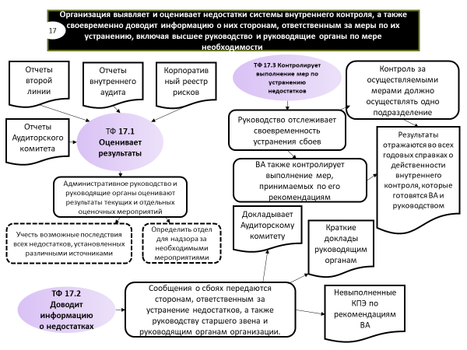

### комментарий

1. Сбои в работе системы внутреннего контроля могут обнаружить себя на разных этапах: в ходе мониторинга со стороны руководства на первой линии обороны, в ходе надзора на второй линии обороны и проводимых ВА оценочных мероприятий на третьей линии обороны. Сбои также могут обнаружиться в результате ревизий, проводимых внешним аудитором (обычно Высшим органом аудита - ВОА) или органом финансовой инспекции[7]. Сбой можно определить как некое условие работы системы внутреннего контроля, достойное внимания. Он может представлять собой воспринимаемый, потенциальный или фактический недостаток контроля.
2. Поступающие как из внутренних, так и из внешних источников сообщения о сбоях должны передаваться сторонам, ответственным за устранение недостатков, а также руководству старшего звена и управляющим органам организации. По всем сбоям необходимо вести системный мониторинг и предпринимать надлежащие действия по их устранению.

### критерии оценки действенности внутреннего контроля:

1. Проводят ли руководство и управляющие органы оценку результатов постоянных и отдельных оценочных мероприятий? Например:

* Анализ причин ошибок в финансовых отчетах, выявленных ВОА (внешним аудитом)

1. Передаются ли сообщения о сбоях сторонам, ответственным за устранение недостатков, а также руководству старшего звена и управляющим органам организации? Например:

* ВА подает в управляющие органы перечень всех рекомендаций аудита, остающихся невыполненными в течение более чем одного года.

1. Отслеживает ли руководство своевременность устранения сбоев? Например:

* Руководство докладывает управляющим органам о причинах невыполнения рекомендаций ВА в течение более чем одного года.

# приложение C: оценка зрелости механизмов внутреннего контроля

1. В настоящем приложении представлена базовая модель оценки зрелости механизмов контроля на четырех уровнях с опорой на критерии, разработанные PEMPAL по каждому принципу и каждой точке фокуса и представленные в приложениях B1-B5.
2. **В отношении большинства принципов уровни определяются на накопительной основе,** при этом критерии на уровнях 3 и 4 являются дополнительными к критериям на уровне 2. В некоторых ситуациях зрелость определяется степенью фактического использования критериев, например, задействования трех линий обороны в случае с ТФ 3.1.

| **ТФ** | **Уровень 1: Неоформившийся** *ситуативный/хаотичный* | **Уровень 2: Сформировавшийся** *стандартный/повторяющийся* | **Уровень 3: Управляемый и контролируемый** *предсказуемый.* | **Уровень 4: Оптимизированный**  *эффективный/действенный* |
| --- | --- | --- | --- | --- |
| **Принцип 1**: Организация демонстрирует приверженность честному поведению и этическим ценностям | | | | |
| ТФ1.1 Тон в организации задается сверху | Поведение, ценности, стиль работы руководства старшего звена неизвестны сотрудникам | Сотрудники в целом имеют представление о стиле поведения и работы руководителей старшего звена | Руководители старшего звена информируют сотрудников о своем стиле работы и ожидаемом поведении.  Ценности опубликованы и хорошо понятны сотрудникам всей организации. | Руководители строго придерживаются высоких норм личного поведения. Их слово не расходится с делом. |
| ТФ 1.2 Устанавливает нормы поведения | Кодекс поведения сотрудников минимален или отсутствует.  Этические нормы не установлены. | Ключевые правила поведения имеются, они доступны сотрудникам.  Имеются четкие программы противодействия мошенничеству и коррупции, сексуальным посягательствам и программа защиты сотрудников, сигнализирующих о нарушениях. | Сотрудникам автоматически напоминают об основных нормах поведения в ходе регулярных тренингов. | Сотрудники на всех уровнях одинаково понимают, соблюдение каких норм от них ожидается.  Каждый сотрудник знает, как продолжить фразу: «*У нас здесь* *все делается вот так:»*. |
| ТФ1.3 Проверяет выполнение норм поведения | Отсутствие проверок соблюдения правил поведения или ограниченное число таких проверок | Проверка соблюдения норм со стороны руководства проводится.  Предпринимаются расследования случаев несоблюдения норм. | Проверки являются частью процесса ежегодной оценки результативности работы. | Круговая отчетность включает в себя оценку коллегами и подчиненными соблюдения кодекса поведения. |
| ТФ 1.4 Оперативно реагирует на отклонения | Дисциплинарные меры не применяются или применяются ограниченно. | Данные по всем отклонениям от норм сохраняются.  Руководство неизменно прибегает к мерам воздействия во всех случаях отклонений от ожидаемых норм. | До всех сотрудников ежегодно доводится информация о дисциплинарных мерах, примененных в отношении сотрудников. | Большинство сотрудников уверено, что в отношении всех сотрудников, нарушающих нормы, будут приняты меры. |
| **Принцип 2:** Управляющие органы демонстрируют независимость от оперативного руководства и осуществляют надзор за развитием и деятельностью внутреннего контроля | | | | |
| ТФ2.1 Устанавливает обязанности по надзору | Механизмы надзора не определены. | Существует нормативно-правовая основа, четко определяющая надзорные органы в организации. | К надзорным органам также относится Комитет по аудиту. | Механизмы надзора признаны соответствующими самым высоким международным стандартам. |
| ТФ2.2 Имеет возможность привлечения лиц, имеющих необходимые профессиональные навыки | Механизмы надзора не определены. | Действует понятный процесс назначения или найма членов управляющих органов.  Необходимые навыки и опыт определены и соответствуют целям организации. | Управляющий орган состоит из членов, имеющих разнообразные навыки и компетенции, необходимые для выполнения данной функции (образование и квалификация). | Управляющий орган имеет возможность по мере необходимости привлекать независимые экспертные силы.  Управляющий орган явным образом поддерживает независимость внутреннего аудита как системы третьей линии обороны. |
| ТФ2.3 Действует независимо | Механизмы надзора не определены. | Существует четкое разграничение между ролью принятия руководством решений и надзорной/консультативной ролью. | Информация, необходимая для осуществления надзора собирается своевременно и доводится до сведения соответствующих лиц в точной и достоверной форме. | Механизмы надзора подвергаются оценке ВОА по параметрам эффективности и действенности. |
| ТФ2.4 Обеспечивает надзор за системой внутреннего контроля | Механизмы надзора не определены. | Существует устоявшаяся система надзора над внутренним контролем.  Руководство определяет, какая именно информация должна доводиться до сведения управляющих органов. | Действуют независимые критерии отчетности по проблемам внутреннего контроля перед управляющими органами.  Внутри организации действует сложившаяся система предоставления отчета о состоянии дел в системе внутреннего контроля. | Служба внутреннего аудита ежегодно дает заключение о действенности внутреннего контроля в организации.  Комитет по аудиту готовит публичный отчет о действенности внутреннего контроля. |
| **Принцип 3** ‐ Стремясь к достижению целей, руководство под контролем управляющих органов создает структуры, устанавливает порядок подчиненности, определяет соответствующие полномочия и обязанности | | | | |
| ТФ 3.1 Учитывает все структуры | Организационная структура определена не четко или не проста для понимания. | Существует утвержденная организационная структура.  Созданная структура построена четко и проста для понимания. | Отношения с внешними партнерами четко определены руководством.  С внешним поставщиками услуг действуют контракты, в которых четко прописаны обязанности таких поставщиков в отношении внутреннего контроля | Управляющие органы регулярно анализируют эффективность действующей организационной структуры. |
| ТФ 3.2 Определяет, устанавливает и ограничивает полномочия и обязанности | Полномочия существуют, но установлены не для всех уровней организации или оформлены нечетко. | Имеются четкие письменные распоряжения о делегировании полномочий по всему персоналу. Хотя такие распоряжения существуют, они могут быть недоступны всем сотрудникам для изучения/пересмотра. | Сотрудникам предоставляются руководства или другие инструктивные материалы, в которых определены границы полномочий. | ВА дает гарантию относительно ясности полномочий и обязанностей. |
| ТФ3.3 устанавливает порядок подчиненности | Официальная оргструктура отсутствует.  О трех линиях обороны сотрудники осведомлены слабо или не осведомлены вовсе | Существуют официальные организационные структуры в виде диаграмм, указывающие порядок подчиненности.  Обеспечен базовый уровень осведомленности о первой и второй линиях обороны. | Немногие сотрудники работают в условиях двойного подчинения.  Все три линии обороны развернуты в полной мере, сотрудники хорошо понимают их роль и значение | Результаты работы третьей линии обороны годны для использования. По ним принимаются меры |
| Принцип 4 ‐ Организация демонстрирует готовность привлекать компетентные кадры, снижать их текучесть и обеспечивать повышение их квалификации, исходя из целей организации | | | | |
| ТФ 4.1 Формирует и внедряет программы и процедуры в сфере кадровой политики | Кадровые программы существуют, но без четкой общей стратегии развития кадрового потенциала.  Действуют кадровые программы элементарного уровня, в основном, связанные с выплатой зарплат и пособий. | Существует кадровая стратегия, в которой определены цели кадровых программ организации. | В циркулярах, руководствах и инструкциях четко прописаны требования по компетенции и навыкам кадров, в них в качестве базовых отражающих служебную деятельность документов используются заключения о компетенциях, должностные инструкции и т.п. | Кадровая стратегия и программы периодически подвергаются пересмотру управляющими органами. |
| ТФ4.2 Оценивает уровень компетентности и работает с недостатками | Нет официальной системы оценки результативности работы. | Имеется официальная система оценки результативности работы, применяемая в отношении всего персонала. | Результативность работы сотрудников регулярно подвергается оценке в сопоставлении с нормами ожидаемой компетенции. | Существует официальная система тестирования навыков сотрудников, работающих в критически важных службах, например в службе внутреннего аудита. |
| ТФ 4.3 Привлекает кадры, снижает их текучесть и обеспечивает повышение квалификации | Общей политики найма новых кадров не существует.  Возможности повышения квалификации ограничены.  Высока текучесть кадров. | Существует механизм найма с заранее определенными и понятными правилами.  Наличествуют четкие квалификационные требования по всем кадровым категориям вновь нанимаемых на работу | Существует план обучения для всей организации и индивидуальные планы повышения квалификации для сотрудников.  Организация предоставляет помощь наставников в деле повышения квалификации персонала  Требования, связанные с повышением в должности внутри организации, основаны на дополнительных, необходимых на более высоких уровнях организации | Существует механизм направления сотрудников для участия в международных семинарах, конференциях и программах (например PEMPAL).  Существуют механизмы как финансового, так и нефинансового поощрения кадров за высокий уровень результативности работы. |
| ТФ4.4 Планирует преемственность и готовится к ней | Механизмы планирования преемственности отсутствуют. | Организация определила ключевые посты, которые не могут оставаться вакантными. | Организация выявила позиции, по которым ожидается высокая текучесть кадров.  Существует «план преемственности» для обеспечения занятости ключевых постов в организации. | Действует программа регулярной ротации кадров, направленная на расширение имеющейся структуры специальностей.  Действует программа наставничества, способствующая выявлению будущих лидеров. |
| **Принцип 5** ‐ Стремясь к достижению своих целей, организация вводит персональную ответственность лиц за исполнение ими обязанностей по внутреннему контролю | | | | |
| ТФ 5.1 Обеспечивает исполнение требований по ответственности и подотчетности через структуры, полномочия и обязанности | Ответственность и подотчетность в сфере деятельности по внутреннему контролю минимальна или отсутствует. | Обязанности определены и распределены среди конкретных лиц.  Существует система оценки результативности работы, действующая на различных уровнях организации и сосредоточенная на оценке уровня управления руководителями вверенными им регионами/офисами /подразделениями / отделами. | Работники осведомлены о своих обязанностях благодаря должностным инструкциям или иным механизмам.  Обязанности отвечают целям организации в сферах основной деятельности и внутреннего контроля  Существуют хорошо понятные сотрудникам цепочки подотчетности и ответственности; большинство персонала несет ответственность за выполнение обязанностей по внутреннему контролю | Индивидуальные задачи увязаны с задачами более высокого уровня, отраженными в стратегии или плане организационной деятельности.  Все сотрудники регулярно отчитываются за исполнение своих обязанностей по внутреннему контролю |
| ТФ 5.2 Вводит показатели результативности работы, определяет меры стимулирования и поощрения | Действует очень ограниченное число показателей результативности. | Существует программа постановки задач и введения ключевых показателей эффективности (КПЭ) **на уровне организации** | Программа постановки задач и введения ключевых показателей эффективности (КПЭ) **распространяется на подразделения организации и отдельных лиц**. | Все сотрудники активно участвуют в постановке задач и введении соответствующих КПЭ. |
| ТФ 5.3 Оценивает актуальность показателей результативности | Действует очень ограниченное число показателей результативности. | Вторая линия обороны отвечает за проведение анализа актуальности показателей результативности. | Качество и актуальность показателей результативности регулярно оцениваются внутренним аудитом (третья линия обороны). | Руководство дает заверения в актуальности используемых показателей результативности |
| ТФ 5.4 Учитывает чрезмерную нагрузку | Действует очень ограниченное число показателей результативности. | Существуют официальная процедура (механизм) измерения трудовой нагрузки, при помощи которого выявляются случаи избыточной или недостаточной загруженности работой, и механизмы урегулирования таких дисбалансов | Руководство выявляет сотрудников, которые недостаточно отдыхают от выполнения своих обязанностей.  Выявляются сотрудники, страдающие заболеваниями, связанными со стрессом, трудовая нагрузка перераспределяется с целью снижения уровня стресса. | Существуют механизмы оказания психологической помощи, при помощи которых выявляются сотрудники, испытывающие чрезмерную нагрузку. |
| ТФ5.5 Оценивает результативность и поощряет или наказывает работников | Официальная система оценки результативности работы отсутствует. | Существует официальная система оценки результативности работы, действующая в отношении всех работников. | В рамках системы оценки формируются официальные отчеты о результативности работы.  Существует прямая связь между уровнем выполняемых обязанностей и вознаграждением. | Оценка результативности работы приводит к финансовому и нефинансовому поощрению или наказанию работника. |
| **Принцип 6**: Организация очерчивает цели с достаточной ясностью, позволяющей установить и оценить риски, связанные с достижением этих целей | | | | |
| ТФ 6.1 Цели операционной деятельности |  |  |  |  |
| ТФ 6.2 Цели внешней отчетности |  |  |  |  |
| ТФ 6.3 Цели внутренней отчетности |  |  |  |  |
| ТФ 6.4 Цели обеспечения соответствия |  |  |  |  |
| **Принцип 7**: Организация выявляет риски, возникающие на пути достижения целей по всем направлениям деятельности организации, и на основе анализа рисков определяет методы ослабления этих рисков | | | | |
| ТФ 7.1 Включает организацию и основные структуры |  |  |  |  |
| ТФ 7.2 анализирует внутренние и внешние факторы |  |  |  |  |
| ТФ 7.3 Вовлекает руководство соответствующих уровней |  |  |  |  |
| ТФ 7.4 Рассчитывает значимость выявленных рисков |  |  |  |  |
| **Принцип 8**: В оценке рисков на пути достижения целей организация учитывает потенциал мошеннических действий | | | | |
| ТФ 8.1 Рассматривает различные виды мошенничества |  |  |  |  |
| 8.2 Оценивает стимулы и нагрузку |  |  |  |  |
| ТФ 8.3 Оценивает возможности |  |  |  |  |
| ТФ 8.4 Оценивает психологический настрой и объяснения намерений |  |  |  |  |
| **Принцип 9**: Организация выявляет и оценивает изменения, которые могут оказать существенное воздействие на систему внутреннего контроля | | | | |
| ТФ 9.1 Оценивает изменения во внешней среде |  |  |  |  |
| ТФ 9.2 Оценивает изменения в бизнес-модели |  |  |  |  |
| ТФ 9.3 Оценивает изменения в руководстве |  |  |  |  |
| **Принцип 10**: Организация разрабатывает меры контроля, способствующие ослаблению до приемлемых уровней рисков, стоящих на пути достижения целей. | | | | |
| ТФ 10.1 Объединяет с оценкой рисков |  |  |  |  |
| ТФ 10.2 Учитывает специфические для организации факторы |  |  |  |  |
| ТФ 10.3 Определяет соответствующие бизнес-процессы |  |  |  |  |
| ТФ 10.4 Оценивает комплекс мер контроля |  |  |  |  |
| ТФ 10.5 Учитывает уровень, на котором меры контроля осуществляются |  |  |  |  |
| ТФ 10.6 Решает вопросы разделения обязанностей |  |  |  |  |
| **Принцип 11**: Организация выбирает и разрабатывает общетехнологические меры контроля с целью достижения стоящих перед ней целей. | | | | |
| ТФ 11.1 Определяет взаимозависимость использования технологии в бизнес-процессах и общими механизмами контроля технологии |  |  |  |  |
| ТФ 11.2 Вводит подходящие для технологической инфраструктуры меры контроля |  |  |  |  |
| ТФ 11.3 Вводит в действие соответствующие меры контроля за процессом управления системой безопасности |  |  |  |  |
| ТФ 11.4 Вводит в действие соответствующие меры контроля за процессом приобретения, разработки и технического обслуживания техники |  |  |  |  |
| **Принцип 12**: Организация устанавливает меры контроля в целевой программе, фиксирующей планируемые результаты, а при помощи процедур вводит эти меры в действие. | | | | |
| ТФ 12.1 Формулирует целевые программы и процедуры для поддержки реализации директив руководства |  |  |  |  |
| ТФ 12.2 Устанавливает ответственность и подотчетность за исполнение программ и процедур |  |  |  |  |
| ТФ 12.3 действует своевременно |  |  |  |  |
| ТФ 12.4 Предпринимает действия по устранению недостатков |  |  |  |  |
| ТФ 12.5 Действует, используя компетентный персонал |  |  |  |  |
| ТФ 12.6 Повторно оценивает программы и процедуры |  |  |  |  |
| **Принцип 13**: Организация получает или генерирует качественную актуальную информацию, необходимую для поддержки функционирования системы внутреннего контроля. | | | | |
| ТФ 13.1 Определяет требования к информации |  |  |  |  |
| ТФ 13.2 Извлекает информацию из внутренних и внешних источников |  |  |  |  |
| ТФ 13.3 Преобразует актуальные данные в информацию |  |  |  |  |
| ТФ 13.4 Поддерживает качество в течение всего процесса обработки данных |  |  |  |  |
| ТФ 13.5 Учитывает издержки и выгоды |  |  |  |  |
| **Принцип 14** Организация осуществляет внутриорганизационную передачу информации, включая информацию о задачах и обязанностях внутреннего контроля, необходимой для поддержки функционирования системы внутреннего контроля. | | | | |
| ТФ 14.1 Передает информацию по внутреннему контролю |  |  |  |  |
| ТФ 14.2 Коммуницирует с управляющими органами |  |  |  |  |
| ТФ 14.3 Предоставляет выделенные линии связи |  |  |  |  |
| ТФ 14.4 Выбирает подходящие методы коммуникации |  |  |  |  |
| **Принцип 15**: Организация осуществляет коммуникацию со сторонними организациями по проблемам, воздействующим на функционирование системы внутреннего контроля | | | | |
| ТФ 15.1 Осуществляет коммуникацию со сторонними организациями |  |  |  |  |
| ТФ 15.2 Обеспечивает получение входящих сообщений |  |  |  |  |
| ТФ 15.3 Коммуницирует с управляющими органами |  |  |  |  |
| ТФ 15.4 Предоставляет выделенные линии связи |  |  |  |  |
| ТФ 15.5 Выбирает подходящий метод коммуникации |  |  |  |  |
| **Принцип 16**: Организация осуществляет отбор, разработку и проведение постоянных и/или отдельных оценочных мероприятий с целью установления наличия компонентов внутреннего контроля и их работоспособности | | | | |
| ТФ 16.1 Учитывает состав комплекса постоянных и отдельных оценочных мероприятий |  |  |  |  |
| ТФ 16.2 Учитывает скорость изменений |  |  |  |  |
| ТФ 16.3 Устанавливает исходный уровень понимания |  |  |  |  |
| 16.4 Использует персонал, обладающий необходимыми знаниями |  |  |  |  |
| ТФ 16.5 Интегрирует с бизнес-процессами |  |  |  |  |
| ТФ 16.6 Регулирует диапазон и периодичность |  |  |  |  |
| ТФ 16.7 объективно оценивает |  |  |  |  |
| **Принцип 17**: Организация выявляет и оценивает недостатки системы внутреннего контроля и своевременно доводит информацию о них до сведения сторон, ответственных за принятие мер по устранению таких недостатков, в том числе (в зависимости от сути и масштабов недостатков) старшего руководства и управляющих органов. | | | | |
| ТФ 17.1 Оценивает результаты |  |  |  |  |
| ТФ 17.2 Сообщает о недостатках |  |  |  |  |
| ТФ 17.3 Осуществляет мониторинг деятельностипо устранению недостатков |  |  |  |  |

1. Указать ссылку.
2. COSO. “Internal Control - Integrated Framework.” 2013
3. На основании публикации ИВА “THE THREE LINES OF DEFENSE IN EFFECTIVE RISK MANAGEMENT AND CONTROL” («*Модель «трёх линий обороны» в действенном управлении и контроле рисков»*), январь 2013 г.
4. По: Determining Maturity Levels for Internal Control *[«Определяя уровни зрелости системы внутреннего контроля»]***,** 16 сентября 2015 г. (Weaver.com)
5. Термин «Совет директоров», который используются в документах COSO, применительно к государственному сектору можно толковать как орган или органы, отвечающие за управление и надзор в соответствующей государственной организации, и переводить термином «**руководящие органы**». В ряде стран (например, Великобритании) эта руководящая роль выполняется советом независимых директоров.
6. COBIT – сокращение от англ. Control Objectives for Information and Related Technology («Задачи управления для информационных и смежных технологий». Это методология управления информационными технологиями, разработанная организацией ISACA ([Information Systems Audit and Control Association](https://www.isaca.org/Pages/default.aspx)) (Ассоциация по аудиту и контролю в сфере информационных систем).
7. Для получения более подробной информации о роли ВА, ВОА и органов финансовой инспекции см. необходимо добавить справочные материалы к руководству pempal